SKRIPSI

GAMBARAN SMOKING CESSATION PADA PASIEN PENYAKIT PARU DI BALAI BESAR KESEHATAN PARU MASYARAKAT MAKASSAR


Wynne Elysia Suriady
C011191206

Pembimbing :
dr. Joko Hendarto, Ph.D

DISUSUN SEBAGAI SALAH SATU SYARAT UNTUK MENYELESAIKAN STUDI PADA PROGRAM STUDI PENDIDIKAN DOKTER

FAKULTAS KEDOKTERAN
UNIVERSITAS HASANUDDIN
MAKASSAR
TAHUN 2022

GAMBARAN SMOKING CESSATION PADA PASIEN PENYAKIT PARU DI BALAI BESAR KESEHATAN PARU MASYARAKAT MAKASSAR

Diajukan kepada Universitas Hasanuddin
Sebagai Salah Satu Syarat Mencapai Gelar Sarjana Kedokteran

Wynne Elysia Suriady
C011191206

Pembimbing :
dr. Joko Hendarto, Ph.D

FAKULTAS KEDOKTERAN
UNIVERSITAS HASANUDDIN
MAKASSAR
TAHUN 2022

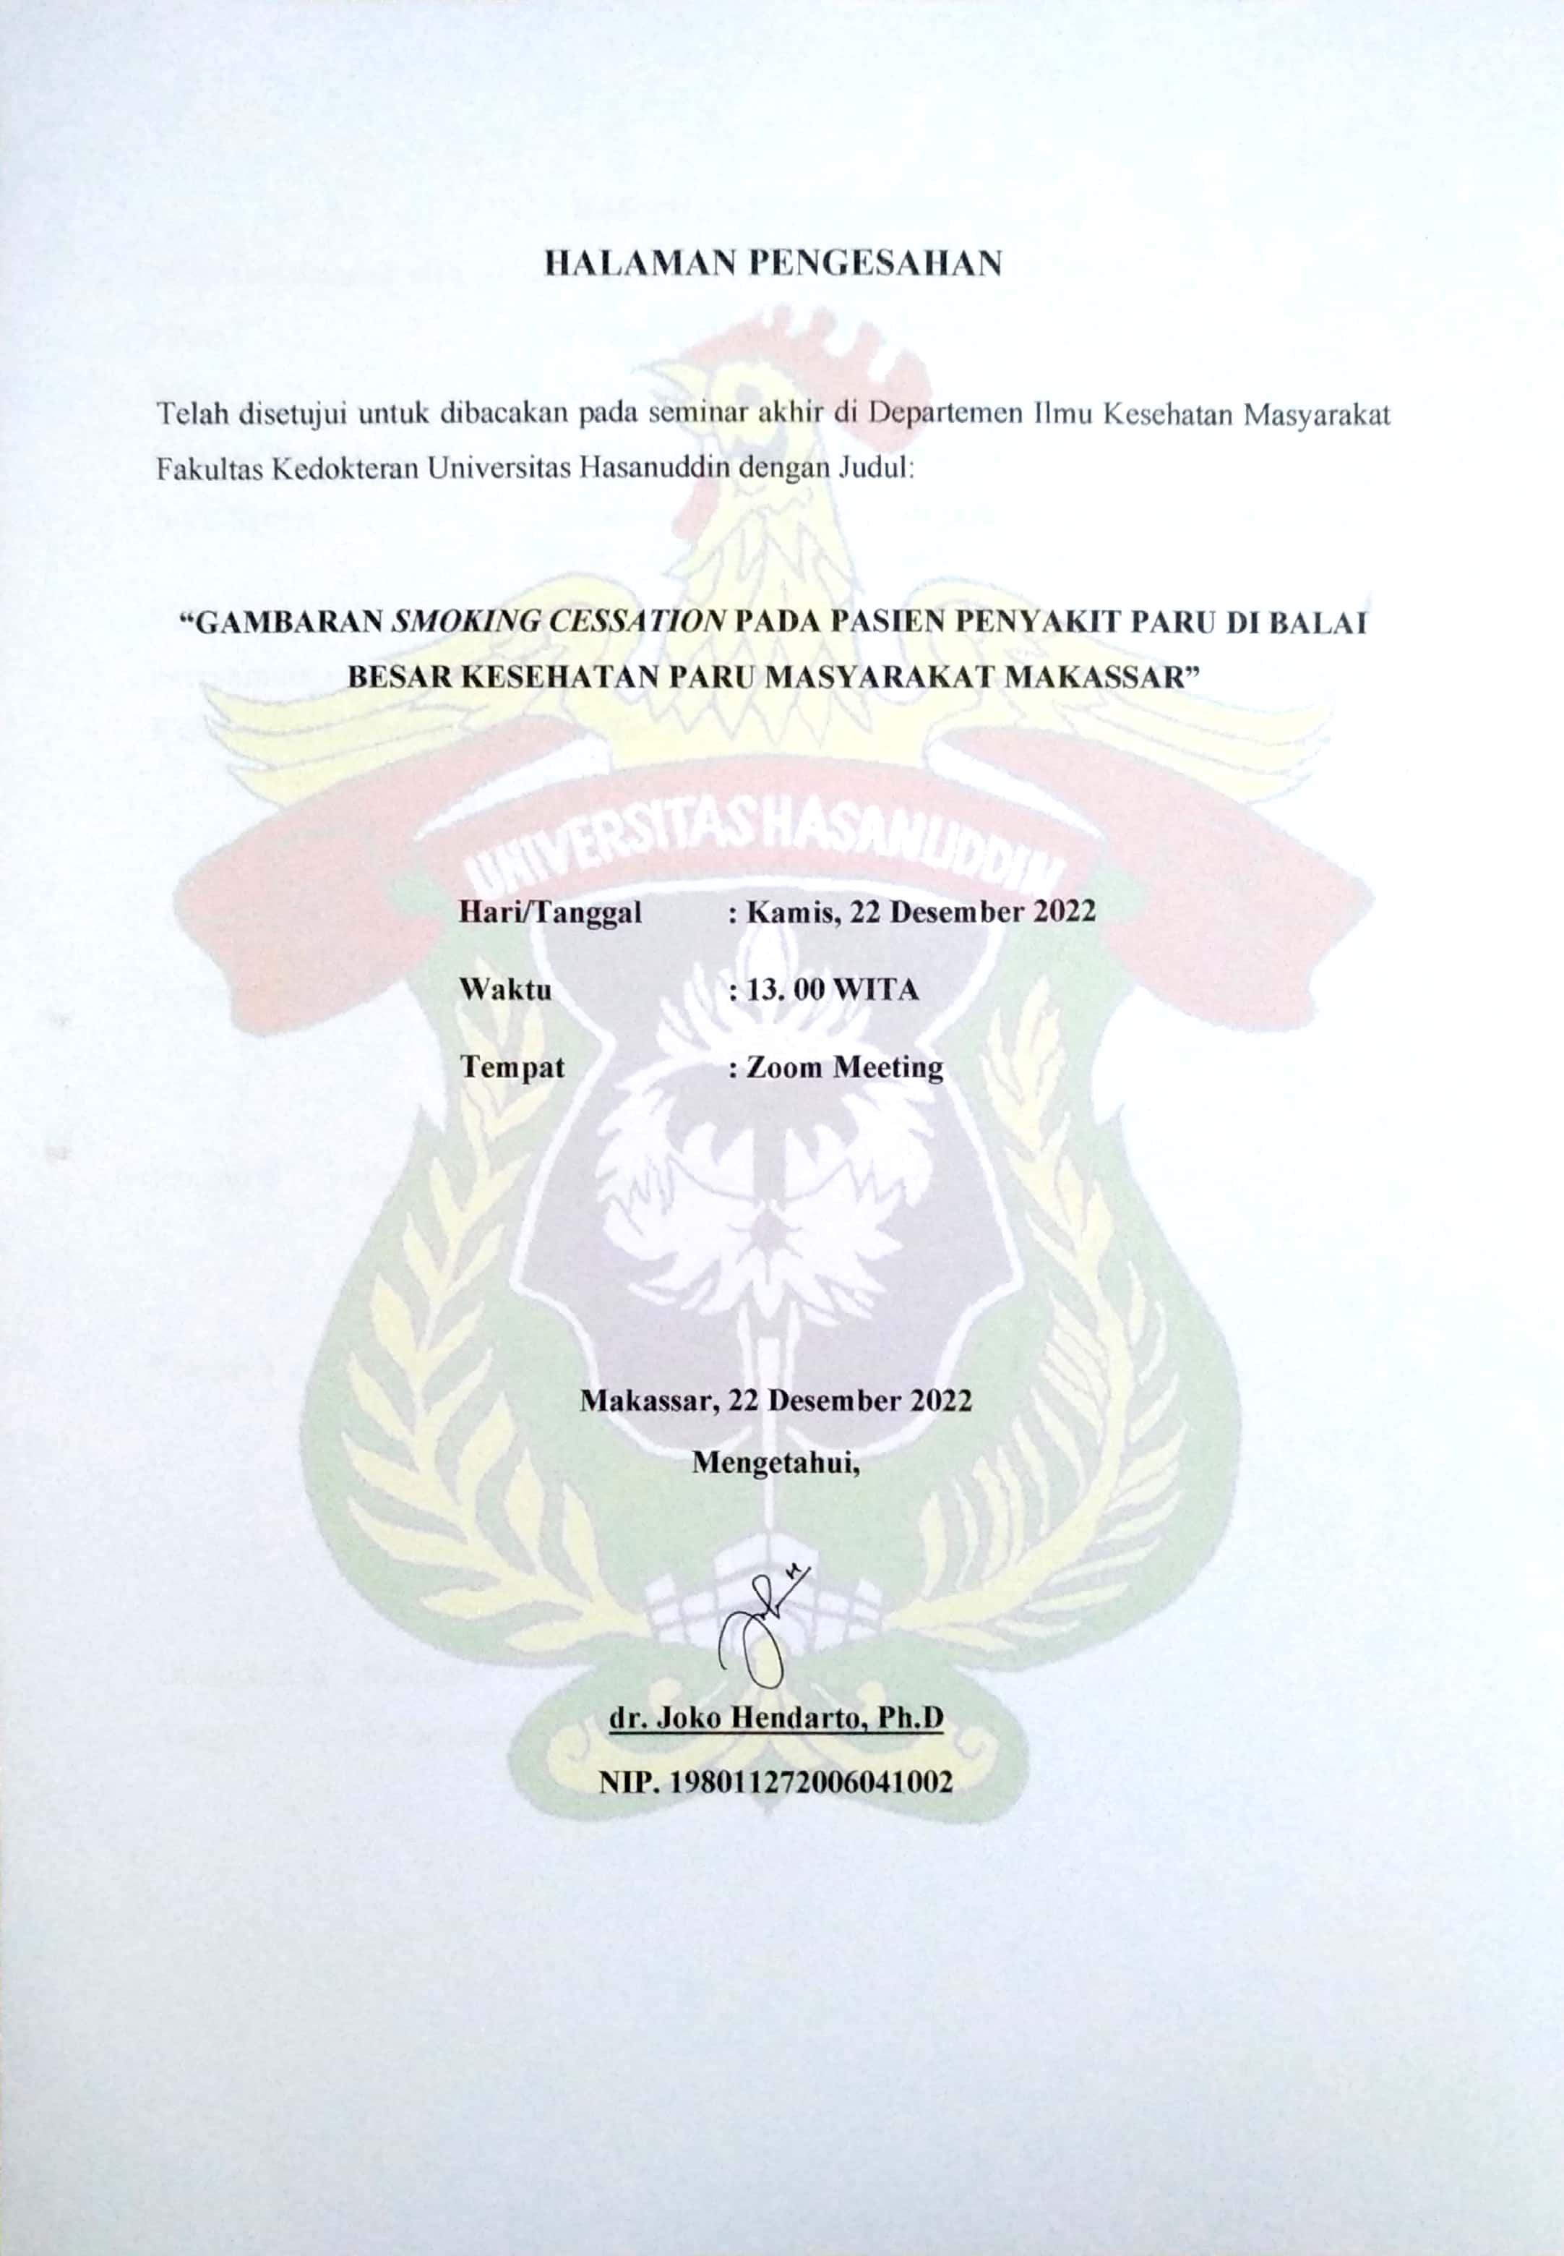

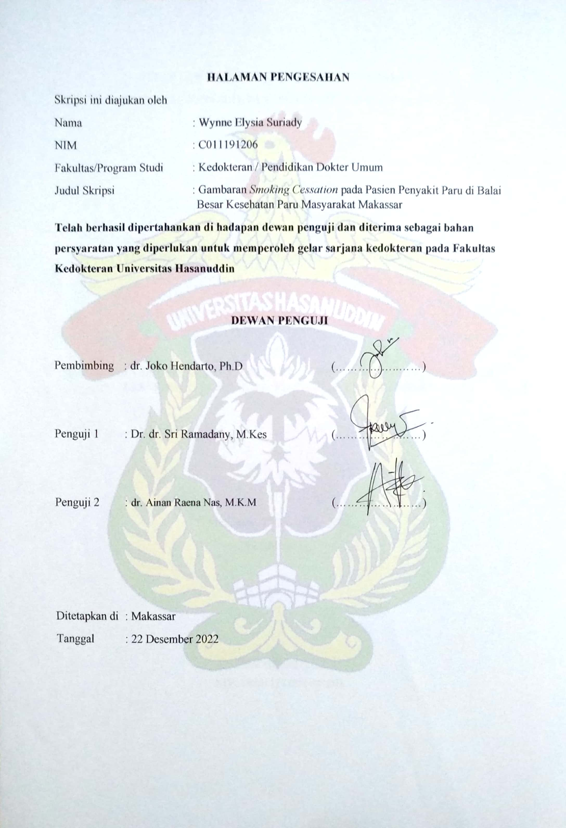

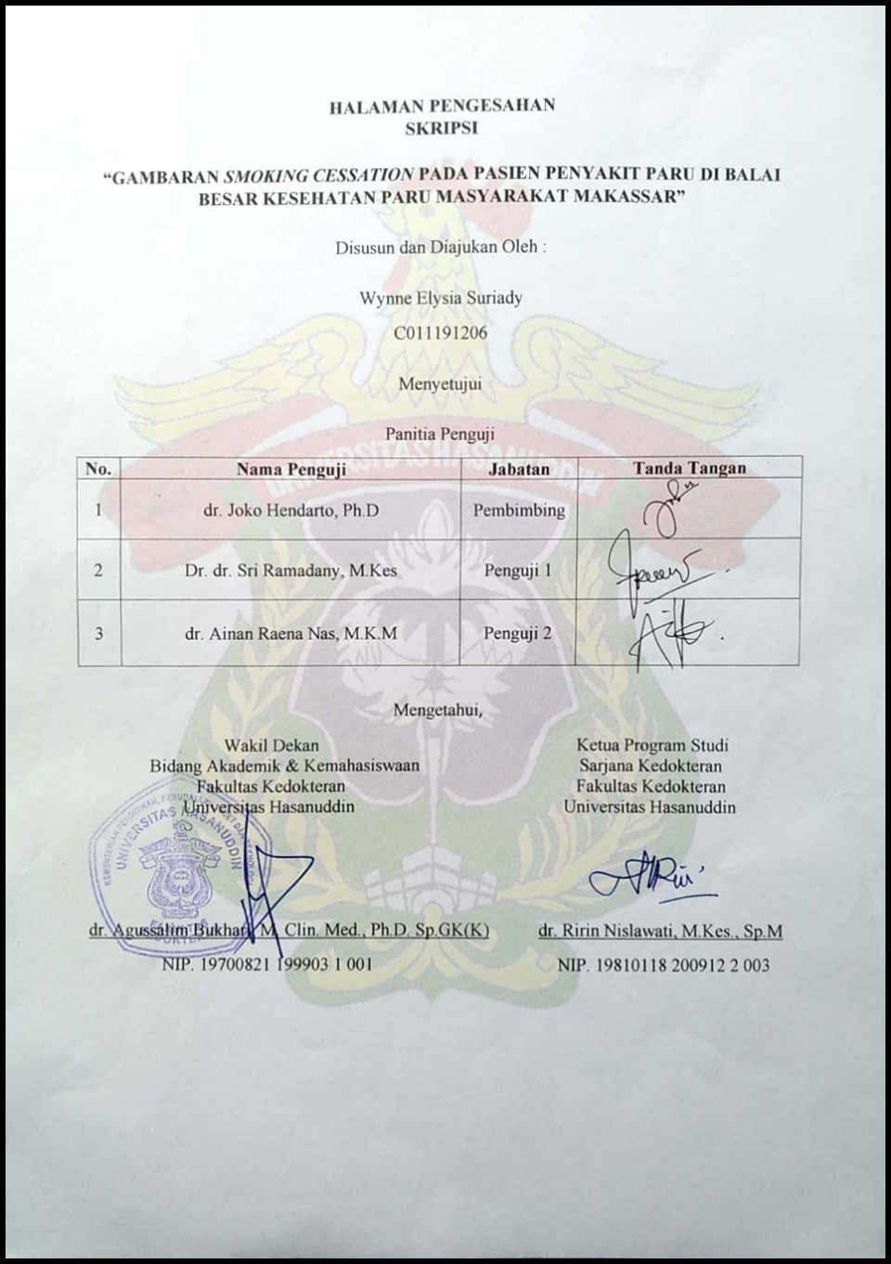
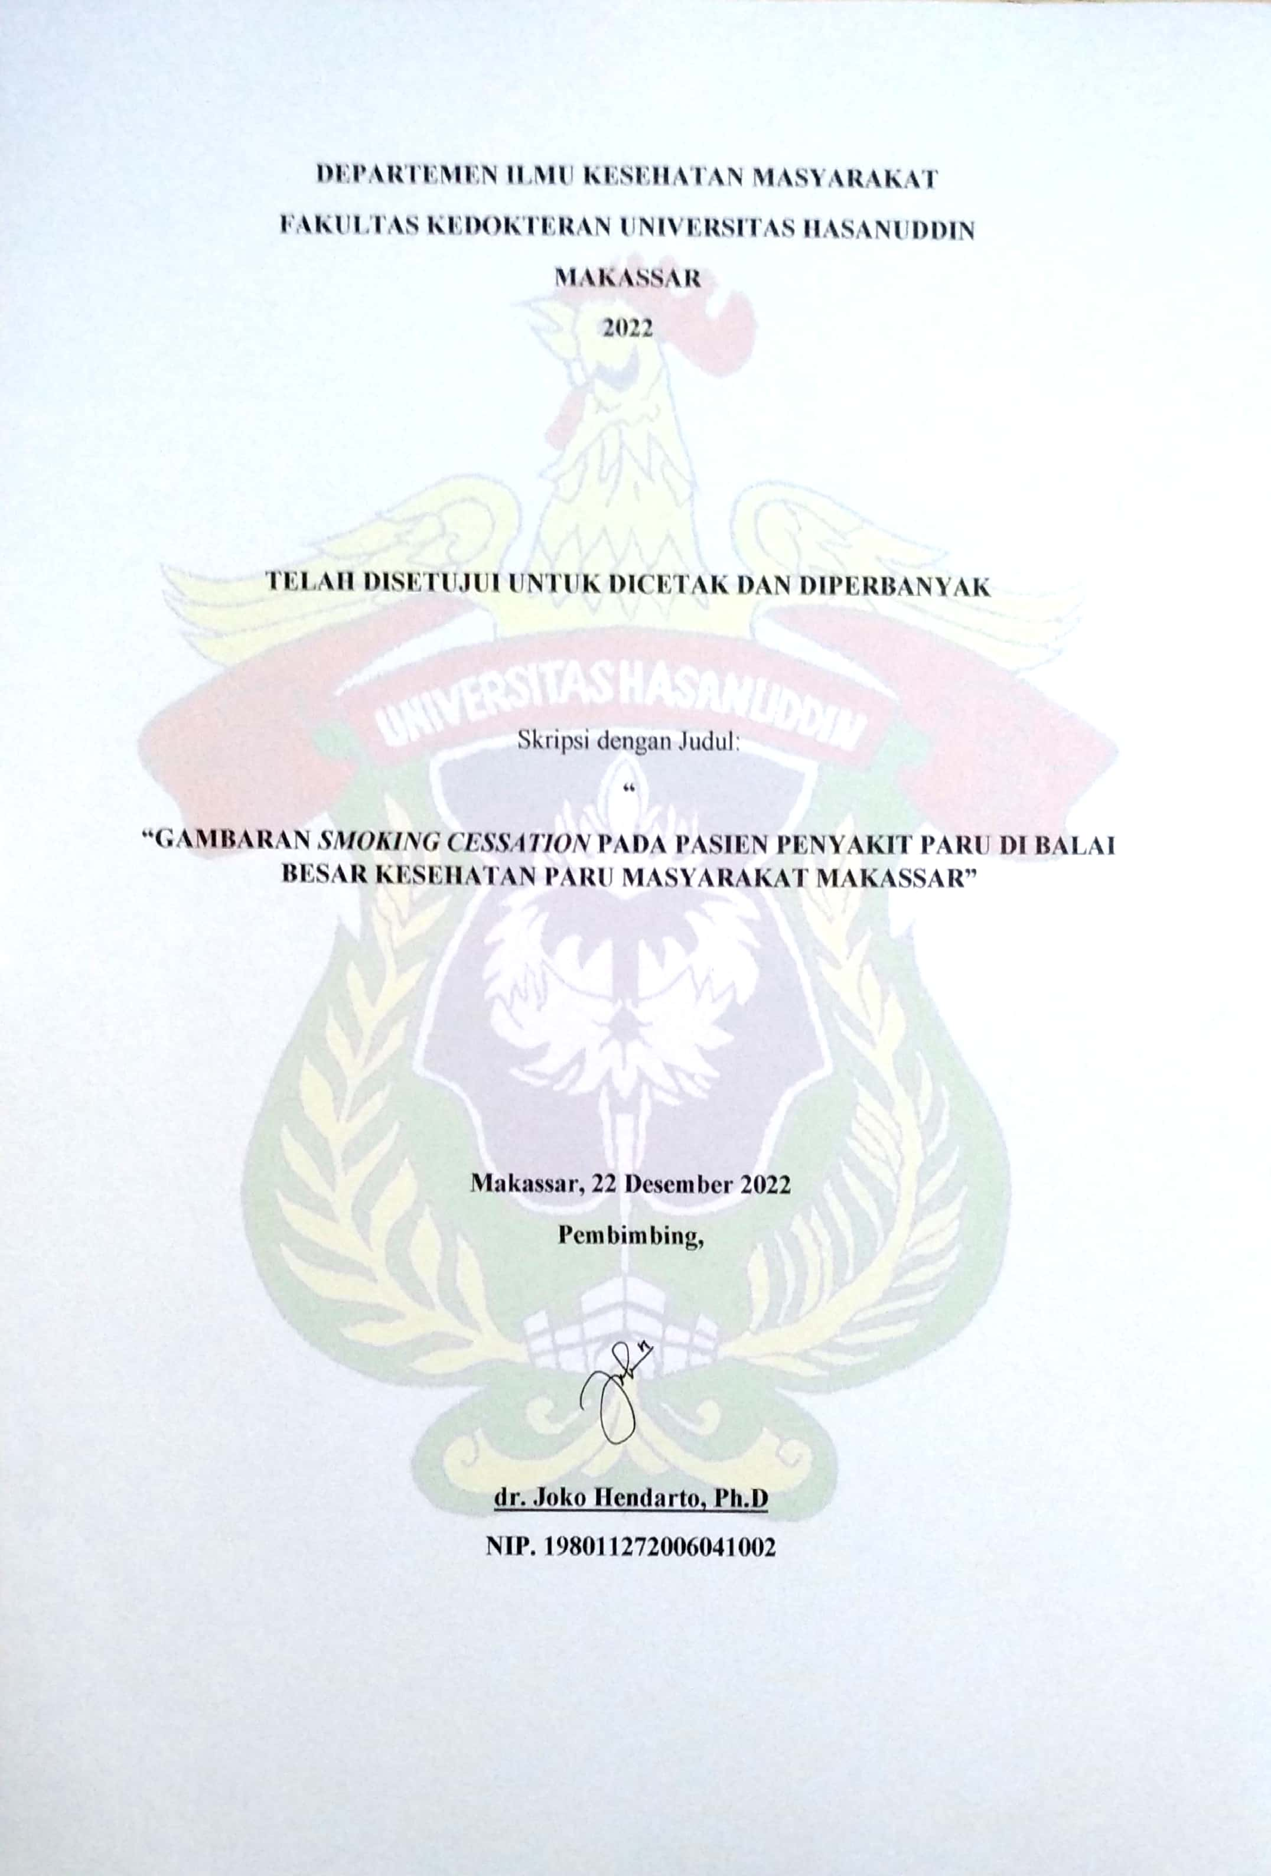

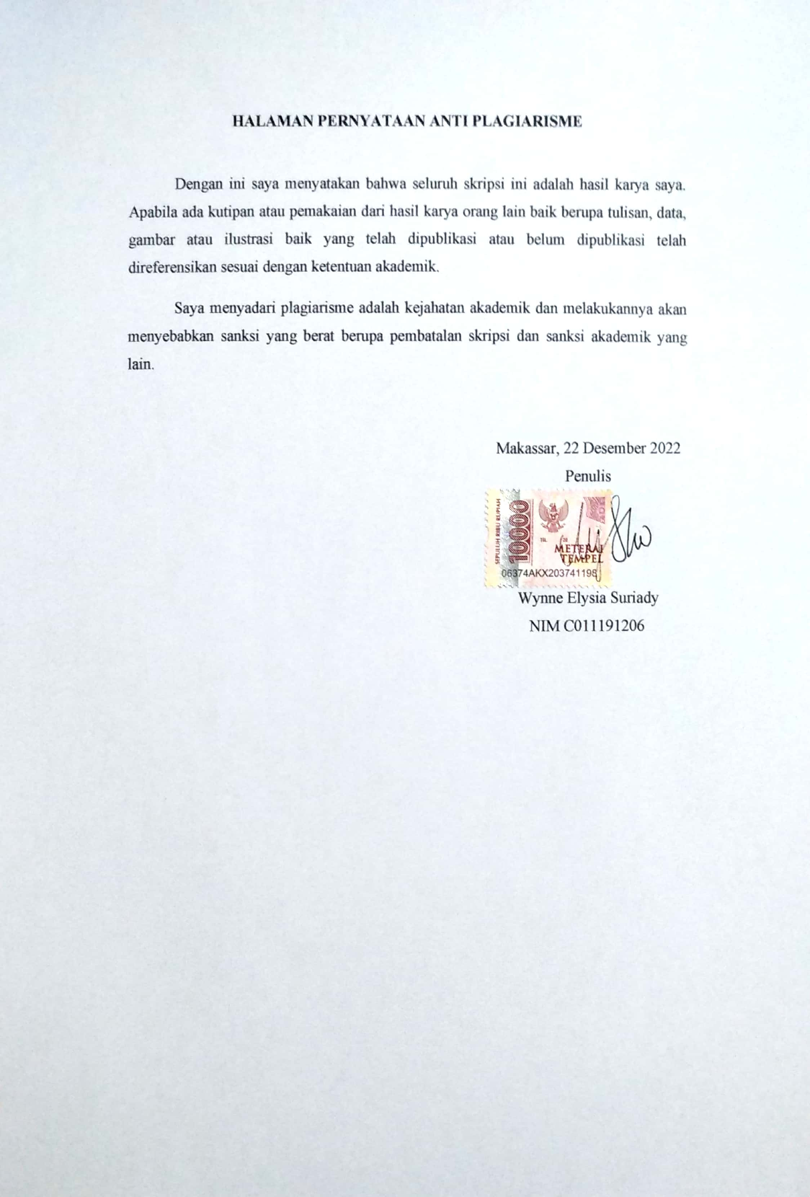
KATA PENGANTAR

Puji syukur ke hadirat Tuhan YME atas limpahan berkat dan karunia-Nya sehingga penulis dapat menyelesaikan skripsi dengan judul “Gambaran Smoking Cessation pada Pasien Penyakit Paru di Balai Besar Kesehatan Paru Masyarakat Makassar” sebagai salah satu syarat guna menyelesaikan studi pada program studi Pendidikan dokter umum Fakultas Kedokteran Universitas Hasanuddin. Besar harapan penulis agar skripsi ini dapat memberi manfaat ilmu pendidikan kepada pembaca dan penulis sendiri mengenai bahaya rokok, penyakit paru akibat rokok, dan pentingnya smoking cessation. Dalam kesempatan ini pula, penulis ingin menghaturkan rasa terima kasih dan penghargaan kepada :
- Kedua orang tua penulis, Herdy Suriady dan Fersy Lay, serta saudara penulis Winson Evan Suriady serta keluarga besar penulis yang telah memberikan dukungan dan motivasi besar bagi penulis selama ini. Terutama kepada ayah penulis yang telah menjadi enumerator penulis dalam pengambilan data.
- dr. Joko Hendarto, Ph.D sebagai dosen pembimbing skripsi yang senantiasa memberikan masukan dan bimbingan yang berharga bagi penulis sedari awal sehingga skripsi ini dapat tersusun dan terselesaikan dengan baik.
- Dr. dr. Sri Ramadhany, M.Kes dan dr. Ainan Raena Nas, MKM selaku dosen penguji I dan II yang telah memberikan arahan dan masukan selama penyusunan skripsi ini.
- Sahabat – sahabat penulis Irene, Ennia, Mel, Jeane, Elvira, Michael, Vinson yang selalu menyemangati dan memberikan dukungan dari awal kuliah sampai saat ini.
- Teman – teman F1LA9GRIN atas kebersamaan dan kekompakan selama ini.
- Pihak Balai Besar Kesehatan Paru Masyarakat Makassar yang sangat kooperatif dan mau membantu penulis dalam pengurusan berkas dan pengambilan data.
- Serta semua pihak yang telah membantu penulis dan tidak dapat disebutkan satu per satu.
Terakhir, skripsi ini tidak luput dari kesalahan dan kekurangan. Maka dari itulah, penulis senantiasa mengharapkan adanya saran dan masukan dari berbagai pihak sehingga penulis dapat menjadi pribadi yang lebih baik. Akhir kata, semoga penelitian ini bermanfaat bagi pengembangan ilmu kedokteran ke depannya.

Makassar, 19 Desember 2022

Penulis

SKRIPSI
FAKULTAS KEDOKTERAN
UNIVERSITAS HASANUDDIN
DESEMBER 2022

Wynne Elysia Suriady
dr. Joko Hendarto, Ph.D

GAMBARAN SMOKING CESSATION PADA PASIEN PENYAKIT PARU DI BALAI BESAR KESEHATAN PARU MASYARAKAT MAKASSAR
ABSTRAK
Latar Belakang : Paparan asap rokok akan meningkatkan risiko penyakit respiratorik, demikian pula dengan risiko kematian akibat penyakit tersebut. Bila upaya pencegahan smoking cessation dilakukan, akan dapat mencegah efek buruk akibat rokok, meningkatkan tingkat kesehatan, dan berefek baik bagi kesehatan generasi mendatang. Penelitian ini ingin mengetahui gambaran smoking cessation pada pasien penyakit paru di Balai Besar Kesehatan Paru Masyarakat Makassar.
Metode : Jenis penelitian ini adalah studi deskriptif analitik, dengan teknik pengumpulan sampel purposive sampling. Data penelitian adalah data primer dari hasil wawancara dan kuesioner. Diperoleh sebanyak 101 sampel yang memenuhi kriteria inklusi dan eksklusi.
Hasil : Penyakit paru terbanyak bila dikaitkan dengan riwayat merokok adalah tuberkulosis (40,6%). Dari 101 pasien paru dengan riwayat merokok, 56 telah berhenti merokok (56%). Perilaku berhenti merokok dihubungkan dengan sampel yang telah merokok $≤$12 tahun, berhenti saat terdiagnosa (44,6%), telah berhenti selama <5 tahun (39,3%), dengan metode langsung berhenti (100%), dan didorong oleh faktor diri sendiri (57,1%). Didapati ada hubungan antara usia dengan kebiasaan merokok (p value <0,001) dan juga hubungan antara usia dengan jenis rokok (p value <0,001).
Diskusi : Pasien penyakit paru kebanyakan memilih berhenti merokok. Hasilnya sejalan dengan temuan GATS (Global Adult Tobacco Survey) Indonesia dimana pilihan berhenti merokok mencapai 63.4% (World Health Organization, 2022a). Di samping itu, penelitian ini mendapatkan adanya hubungan antara usia dengan berhenti merokok. Studi lain di Polandia juga menemukan hubungan erat antara usia lanjut dengan keputusan berhenti merokok (Kaleta et al., 2012). Hasil serupa oleh Global Tobacco Survey India, dimana pasien usia muda memiliki prevalensi lebih rendah untuk berhenti merokok dibandingkan usia lanjut (Srivastava et al., 2013). Dalam penelitian ini juga didapati ada hubungan antara usia dengan jenis rokok yang dikonsumsi. Penelitian sebelumnya oleh Palipudi et al., mendapatkan usia 45 – 54 tahun sebagai pengguna terbanyak rokok kretek (Palipudi et al., 2015). Sementara penelitian lain oleh Kristina et al. juga mendukung hasil lain bahwa mayoritas pengguna rokok elektronik merupakan usia muda, karena trennya masih terbilang baru di Indonesia (Kristina et al., 2020). Batasan penelitian ini ada dalam jumlah sampel, status sosioekonomi, serta ketersediaan data yang masih kurang. Diharapkan agar ada penelitian kedepannya yang membahas dengan aspek lebih luas.
Kata kunci : smoking cessation, penyakit paru, kebiasaan merokok

THESIS
FACULTY OF MEDICINE
HASANUDDIN UNIVERSITY
DECEMBER 2022

Wynne Elysia Suriady
dr. Joko Hendarto, Ph.D

DESCRIPTION OF SMOKING CESSATION IN PULMONARY DISEASE PATIENTS AT COMMUNITY LUNG HEALTH CENTER MAKASSAR
ABSTRACT
Intoduction : Exposure to cigarette smoke will increase the risk of respiratory disease, as well as the mortality risk from the disease. Prevention such smoking cessation will be able to prevent the negative effects of smoking, improve health levels, as well have a good impact on the health of future generations. This study’s aim is to describe smoking cessation in patients with lung disease at the Community Lung Health Center Makassar.
Method : This research is a descriptive analytic study, using purposive sampling technique to collect sample. We use primary data from interviews and questionnaires. A total of 101 samples were obtained which met the inclusion and exclusion criteria.
Results : The most common lung disease associated with smoking history is tuberculosis (40,6%). Of the 101 patients with pulmonary disease with a history of smoking, 56 had quit smoking (56%). Smoking cessation is associated with those that have smoked ≤12 years, quit when diagnosed (44.6%), have stopped for <5 years (39.3%), with the direct method of quitting (100%), and are driven by self factor (57.1%). It was found that there was a relationship between age and smoking habits (p value <0.001) and also a relationship between age and the type of cigarette used (p value <0.001).
Discussion : Most lung disease patients chose to quit smoking. The results are in line with the findings of the Indonesia GATS (Global Adult Tobacco Survey), in which smoking cessation reaches 63.4% (World Health Organization, 2022a). In addition, this study found a relationship between age and smoking cessation. Another previous study in Poland also found a close relationship between old age and the decision to quit smoking (Kaleta et al., 2012). Similar results were obtained from the Global Tobacco Survey in India, where young patients have lower prevalence of quitting smoking than elders (Srivastava et al., 2013). In this study, it was also found that there was a relationship between age and the type of cigarettes consumed. Previous research by Palipudi et al., ages 45-54 years were listed as the highest consumer of kretek cigarettes (Palipudi et al., 2015). Moreover, another study by Kristina et al. supports other results that the majority of electronic cigarette users are from younger age, in view of the fact that e-cigarette trend is still relatively new in Indonesia (Kristina et al., 2020). The limitations of this study are the number of samples, socioeconomic status, and the availability of data which is still lacking. It is hoped that there will be conducted research in the future that discusses broader aspects.
Keywords: smoking cessation, lung disease, smoking habit

DAFTAR ISI
HALAMAN SAMPUL i
HALAMAN PENGESAHAN iii
KATA PENGANTAR viii
ABSTRAK ix
DAFTAR ISI xiii
DAFTAR TABEL xviii

BAB I PENDAHULUAN
  - Latar Belakang 1
  - Rumusan Masalah 2
  - Tujuan Penelitian 2
    - Tujuan Umum 2
    - Tujuan Khusus 2
  - Manfaat Penelitian 3

BAB II TINJAUAN PUSTAKA
- Rokok 4
- Definisi Rokok 4
- Jenis Rokok 4
- Bahan Kimia yang Terkandung dalam Rokok 6
- Perokok
- Definisi Perokok 8
- Klasifikasi Perokok 8
- Faktor yang Membuat Seseorang Merokok 9
- Perilaku Berhenti Merokok (Smoking Cessation) 10
- Konseling Berhenti Merokok 10
- Nicotine Replacement Therapy (NRT) 11
- Vareniklin 11
- Bupropion 12
- Cytisine 12
- N-asetilsistein (NAC) 13
- Electronic cigarette (e-cigarette) 13
- Hipnoterapi 14
- Penyakit Paru Akibat Rokok 14
- Penyakit Paru Obstruktif Kronik (PPOK) 14
- Kanker Paru 16
- Asma 17
- Tuberkulosis (TBC) 18
- Pneumonia 19
- Kerangka Teori Penelitian 20
- Kerangka Konsep Penelitian 21

BAB III METODE PENELITIAN
- Desain Penelitian 22
- Tempat dan Waktu Penelitian 22
- Waktu Penelitian 22
- Tempat Penelitian 22
- Variabel Penelitian 22
- Variabel Independen 22
- Variabel Dependen 22
- Populasi dan Sampel Penelitian 22
- Populasi 22
- Sampel 22
- Kriteria Inklusi dan Eksklusi 23
- Kriteria Inklusi 23
- Kriteria Eksklusi 23
- Pengumpulan Data 23
- Besar Sampel 23
- Definisi Operasional Penelitian 23
- Variabel Independen 23
- Jenis kelamin 23
- Usia 24
- Status pernikahan 24
- Variabel Dependen 24
- Status merokok 24
- Waktu berhenti merokok 24
- Lama berhenti merokok 25
- Lama merokok sebelum berhenti 25
- Alasan berhenti merokok 25
- Alasan masih merokok 25
- Derajat merokok 26
- Manajemen dan Analisis Data
- Pengolahan Data 26
- Penyajian Data 26
- Analisis Data 27
- Alur Penelitian 27
- Etika Penelitian 27

BAB IV BIAYA DAN JADWAL KEGIATAN
- Jadwal Kegiatan 29
- Anggatan Penelitian 29

BAB V HASIL DAN PEMBAHASAN
  - Karakteristik Demografis, Klinis, dan Kebiasaan Merokok Pasien di Poli Paru
Balai Besar Kesehatan Paru Masyarakat Makassar Periode November 2022 30
  - Karakteristik Masih Merokok Pasien di Poli Paru Balai Besar
Kesehatan Paru Masyarakat Makassar Periode November 2022 31
  - Karakteristik Berhenti Merokok Pasien di Poli Paru Balai Besar
Kesehatan Paru Masyarakat Makassar Periode November 2022 32
  - Hubungan Karakteristik Demografis dan Kebiasaan Merokok Pasien
dengan Penyakit Paru pada Pasien di Poli Paru Balai Besar
Kesehatan Paru Masyarakat Makassar Periode November 2022 33
- Hubungan antara usia dengan diagnosis penyakit 33
- Hubungan antara jenis kelamin dengan diagnosis penyakit 34
- Hubungan antara kebiasaan merokok dengan diagnosis penyakit 34
- Hubungan antara usia dengan kebiasaasn merokok 35
- Hubungan antara durasi sejak terdiagnosis dengan kebiasaan merokok 35
  - Hubungan Perilaku Masih Merokok Pasien dengan Penyakit Paru
pada Pasien di Poli Paru Balai Besar Kesehatan Paru
Masyarakat Makassar Periode November 2022 36
- Hubungan antara usia dengan jenis rokok 36
- Hubungan antara jenis rokok dengan diagnosis penyakit 37
- Hubungan antara derajat perokok dengan diagnosis penyakit 37
  - Hubungan Perilaki Berhenti Merokok Pasien dengan Penyakit Paru
pada Pasien di Poli Paru Balai Besar Kesehatan Paru
Masyarakat Makassar Periode November 2022 38
- Hubungan antara waktu berhenti merokok dengan diagnosis penyakit 38
  - Pembahasan 38
- Karakteristik Demografis, Klinis, dan Kebiasaan Merokok Pasien di Poli
Paru Balai Besar Kesehatan Paru Masyarakat Makassar
Periode November 2022 38
- Karakteristik Masih Merokok Pasien di Poli Paru Balai Besar
Kesehatan Paru Masyarakat Makassar Periode November 2022 40
- Karakteristik Berhenti Merokok Pasien di Poli Paru Balai Besar
Kesehatan Paru Masyarakat Makassar Periode November 2022 41
- Hubungan Karakteristik Demografis dan Kebiasaan Merokok Pasien
dengan Penyakit Paru pada Pasien di Poli Paru Balai Besar
Kesehatan Paru Masyarakat Makassar Periode November 2022 43
- Hubungan antara usia dengan diagnosis penyakit 43
- Hubungan antara jenis kelamin dengan diagnosis penyakit 44
- Hubungan antara kebiasaan merokok dengan diagnosis penyakit 44
- Hubungan antara usia dengan kebaisaan merokok 45
- Hubungan antara durasi sejak terdiagnosis dengan kebiasaan merokok 46
- Hubungan Perilaku Masih Merokok Pasien dengan Penyakit Paru
pada Pasien di Poli Paru Balai Besar Kesehatan Paru Masyarakat
Makassar Periode November 2022 46
- Hubungan antara usia dengan jenis rokok 46
- Hubungan antara jenis rokok dengan diagnosis penyakit 47
- Hubungan antara derajat perokok dengan diagnosis penyakit 47
- Hubungan Perilaku Berhenti Merokok Pasien dengan Penyakit Paru
pada Pasien di Poli Paru Balai Besar Kesehatan Paru Masyarakat
Makassar Periode November 2022 48
- Hubungan antara waktu berhenti merokok dengan diagnosis penyakit 48

BAB VI KESIMPULAN DAN SARAN
- Kesimpulan 49
- Saran 50

DAFTAR PUSTAKA 51
LAMPIRAN 69

DAFTAR TABEL
Tabel 5.1. Karakteristik demografis dan kebiasaan merokok pasien di poli paru
Balai Besar Kesehatan Paru Masyarakat Makassar periode November 2022 30
Tabel 5.2. Karakteristik masih merokok pada pasien di poli paru Balai Besar
Kesehatan Paru Masyarakat Makassar periode November 2022 31
Tabel 5.3. Karakteristik berhenti merokok pada pasien di poli paru Balai Besar
Kesehatan Paru Masyarakat Makassar periode November 2022 32
Tabel 5.4.1. Hubungan antara usia dengan diagnosis penyakit pada pasien di poli paru
Balai Besar Kesehatan Paru Masyarakat Makassar periode November 2022 33
Tabel 5.4.2. Hubungan antara jenis kelamin dengan diagnosis penyakit pada pasien di
poli paru Balai Besar Kesehatan Paru Masyarakat Makassar periode November 2022 34
Tabel 5.4.3. Hubungan antara kebiasaan merokok dengan diagnosis penyakit pada pasien
di poli paru Balai Besar Kesehatan Paru Masyarakat Makassar periode November 2022 34
Tabel 5.4.4. Hubungan antara usia dengan kebiasaan merokok pasien di poli paru
Balai Besar Kesehatan Paru Masyarakat Makassar periode November 2022 35
Tabel 5.4.5. Hubungan antara durasi sejak terdiagnosis dengan kebiasaan merokok pasien
di poli paru Balai Besar Kesehatan Paru Masyarakat Makassar periode November 2022 36
Tabel 5.5.1. Hubungan antara usia dengan jenis rokok pada pasien di poli paru Balai Besar Kesehatan Paru Masyarakat Makassar periode November 2022 36
Tabel 5.5.2. Hubungan antara jenis rokok dengan diagnosis penyakit pada pasien di poli
paru Balai Besar Kesehatan Paru Masyarakat Makassar periode November 2022 37
Tabel 5.5.3. Hubungan antara derajat perokok dengan diagnosis penyakit pada pasien di
poli paru Balai Besar Kesehatan Paru Masyarakat Makassar periode November 2022 38

Tabel 5.6.1. Hubungan antara waktu berhenti merokok dengan diagnosis penyakit pada pasien di poli paru Balai Besar Kesehatan Paru Masyarakat Makassar periode November 2022 38
BAB I
PENDAHULUAN
  - LATAR BELAKANG
Merokok adalah gaya hidup yang sangat merugikan kesehatan. Ada lebih dari satu miliar perokok di seluruh dunia (Drope et al., 2018), terbagi menjadi 32% laki-laki dan 7% dari total populasi wanita (Gowing et al., 2015). Kebiasaan ini telah terbukti menjadi salah satu penyebab utama dari penyakit jantung koroner, stroke, kanker saluran pernapasan, PPOK, dan lainnya (West, 2017). Berbagai temuan ilmiah menunjukkan bahwa untuk mencegah terjadinya penyakit-penyakit tersebut adalah dengan cara menghentikan kebiasaan merokok (Hammado, 2014). Data juga menunjukkan dampak merokok terhadap usia harapan hidup. Orang yang merokok seumur hidupnya akan kehilangan rata-rata 10 tahun harapan hidup dibandingkan dengan yang tidak merokok (Jha & Peto, 2014). Data The Tobacco Atlas menunjukkan merokok telah menyebabkan 6 juta kematian prematur di dunia per tahunnya (Drope et al., 2018).
WHO menyebutkan rokok menyebabkan delapan juta kematian setiap tahun, dari perokok aktif maupun yang terpapar dengan second-hand smoke atau perokok pasif (World Health Organization, 2022b). Kematian akibat penyakit terkait dengan rokok terbanyak adalah penyakit kardiovaskular, neoplasma, dan gangguan respirasi (He et al., 2022). Gangguan respirasi terbanyak yang disebabkan rokok adalah PPOK sebagai penyebab kematian terbanyak ketiga dunia, juga penyakit pernafasan lain seperti asma, kanker paru (St Claire et al., 2020), penyakit infeksi seperti tuberkulosis paru dan pneumonia (Sitas et al., 2021). Paparan asap rokok secara langsung maupun tidak langsung akan meningkatkan risiko penyakit respiratorik hingga berkali-kali lipat, demikian pula dengan risiko kematian akibat penyakit tersebut (St Claire et al., 2020). Hal ini dikaitkan dengan pengaruh asap rokok yang langsung masuk dan mengenai saluran pernafasan menyebabkan adanya perubahan struktur serta disfungsi pada berbagai tingkat imunitas.
Indonesia sendiri berada di peringkat tiga teratas dalam jumlah konsumsi rokok dengan 65 juta perokok atau 33,8% per tahun setelah China dan India. Artinya, satu di antara tiga masyarakat Indonesia adalah perokok. Hal ini didominasi oleh laki-laki, 62,9% laki-laki dan 4,8% dari popoulasi perempuan merokok. Namun data ini hanya pada usia di atas 15 tahun (Kementerian Kesehatan RI, 2019b). Sedangkan pada usia remaja 13-15 tahun, Global Youth Tobacco Survey pada 2019 menunjukkan adanya 19,2% dari kelompok usia ini yang merokok (World Health Organization, 2020b). Di Sulawesi Selatan sendiri, menurut data pada 2021 terdapat 24,91% perokok usia > 15 tahun (Badan Pusat Statistik, 2021). Setiap tahun, sekitar 225.700 orang di Indonesia meninggal akibat merokok atau penyakit lain yang berkaitan dengan tembakau (World Health Organization, 2020c). Berdasarkan publikasi Kemenkes, 85% rumah tangga di Indonesia terpapar asap rokok dan dampaknya ditemukan 25.000 kasus kematian perokok pasif tiap tahunnya (Kementerian Kesehatan RI, 2015) . Pada negara dengan ekonomi rendah dan menengah khususnya, penyakit infeksi akibat rokok merupakan penyebab kematian terbanyak akibat rokok (Sitas et al., 2019). Beban penyakit akibat rokok di Indonesia terbanyak adalah penyakit kardiovaskular, diikuti oleh penyakit menular infeksius (tuberkulosis), penyakit respirasi kronik, kanker, dan lainnya (World Health Organization, 2018).
Angka mortalitas dan beban penyakit sangat tinggi akibat rokok. Padahal bila smoking cessation bisa dilakukan, banyak dampak positif yang dapat dipetik seperti meningkatkan tingkat kesehatan dan harapan hidup, menurunkan resiko kanker dan penyakit sistemik, memperbaiki pengobatan pada pasien yang telah sakit, dan akan berefek baik bagi kesehatan generasi mendatang (CDC, 2020). Oleh karena itu, usaha smoking cessation dan promosi agar tidak mulai merokok sangat penting untuk dilakukan. Berdasarkan latar belakang tersebut, penulis tertarik mengambil judul gambaran smoking cessation pasien penyakit paru di Balai Besar Kesehatan Paru Masyarakat Makassar.

  - RUMUSAN MASALAH
Bagaimana gambaran smoking cessation pada pasien penyakit paru di Balai Besar Kesehatan Paru Masyarakat Makassar?

  - TUJUAN PENELITIAN
        - Tujuan Umum
Mengetahui gambaran smoking cessation pada pasien penyakit paru di Balai Besar Kesehatan Paru Masyarakat Makassar.
        - Tujuan Khusus
- Mengetahui karakteristik (usia, jenis kelamin, pekerjaan, dan status pernikahan) pasien yang menderita penyakit paru di Balai Besar Kesehatan Paru Masyarakat Makassar.
- Mengetahui distribusi perilaku merokok pada pasien yang menderita penyakit paru di Balai Besar Kesehatan Paru Masyarakat Makassar.
- Mengetahui distribusi perilaku berhenti merokok pada pasien yang menderita penyakit paru di Balai Besar Kesehatan Paru Masyarakat Makassar.
- Mengetahui riwayat merokok pada pasien yang menderita penyakit paru di Balai Besar Kesehatan Paru Masyarakat Makassar.
- Mengetahui usaha berhenti merokok pasien yang menderita penyakit paru di Balai Besar Kesehatan Paru Masyarakat Makassar.
- Mengetahui riwayat merokok sebelum berhenti pada pasien yang menderita penyakit paru di Balai Besar Kesehatan Paru Masyarakat Makassar.
- Mengetahui faktor merokok dan berhenti merokok pasien yang menderita penyakit paru di Balai Besar Kesehatan Paru Masyarakat Makassar.

  - MANFAAT PENELITIAN
- Bagi masyarakat, diharapkan dapat meningkatkan kesadaran terhadap bahaya rokok sehingga dapat memperbaiki kebiasaan merokok serta melakukan penanggulangan dini terhadap dampak merokok.
- Bagi rekan – rekan peneliti, menjadi referensi dan tambahan pengetahuan bagi pengembangan penelitian dan pendidikan terkait permasalahan rokok dan dampaknya.
- Bagi peneliti, memperluas ilmu dan menjadi salah satu syarat kelulusan.

BAB II
TINJAUAN PUSTAKA

- ROKOK
  - Definisi Rokok
Menurut KBBI, rokok didefinisikan sebagai gulungan tembakau berukuran kira-kira sebesar kelingking yang dibungkus daun nipah ataupun kertas. Sedangkan merokok sendiri memiliki arti aktivitas menghisap rokok (Kementerian Pendidikan dan Kebudayaan, 2017). Bentuk rokok silinder dan pada umumnya dibuat menggunakan kertas berukuran panjang sekitar 12 cm dan diameter sekitar 0,1 cm serta berisi daun tembakau yang telah dicacah. Rokok dibakar di salah satu sisinya dan diisap melalui sisi lain. Asap rokok inilah yang akan kemudian masuk ke saluran napas hingga paru-paru dan menyebabkan masalah kesehatan (Hammado, 2014).
Perilaku merokok adalah tindakan untuk membakar produk tembakau dengan maksud untuk dihirup/diisap asapnya yang dihasilkan dari tanaman dengan genus Nicotina atau spesies lain, yang bisa juga berupa sintetis di mana asapnya mengandung nikotin dan tar, dengan atau tanpa bahan tambahan (Peraturan Menteri Kesehatan Republik Indonesia Nomor 28 Tahun 2013 Tentang Pencantuman Peringatan Kesehatan dan Informasi Kesehatan Pada Kemasan Produk Tembakau, 2013)

  - Jenis Rokok
Terdapat beragam jenis rokok yang secara luas digunakan dan dirangkum dalam glosarium NHIS (CDC, 2017):
      - Rokok (Cigarette)
Gulungan berbentuk tabung tipis berisi tembakau yang telah dihaluskan, kemudian dibakar dan dihirup/diisap asapnya.
      - Bidi
Cigarette yang lebih kecil dan tipis. Mengandung tembakau dan diberi perisa. Ketika dibakar dan dihirup, bidi mengandung kadar nikotin, tar, dan karbon monoksida yang lebih tinggi dibandingkan rokok biasa.
      - Cerutu (Cigar)
Tabung berisi tembakau yang ukurannya lebih besar daripada rokok (cigarette), dibungkus oleh daun tembakau. Penggunaannya tetap sama yaitu dibakar dan asapnya dihirup/diisap.
      - Hookah
Berupa pipa air yang digunakan untuk menghirup asam tembakau. Memiliki banyak varian rasa.
      - Pipa tembakau (Pipe)
Pipa dengan salah satu ujung runcing sebagai tempat menghisap, dan ujung lainnya berbentuk seperti mangkuk yang akan diisi tembakau lalu dibakar.
Selain jenis rokok yang menghasilkan asap di atas, ada juga produk tembakau yang dikonsumsi tanpa menghasilkan asap. Produk ini tetap memberikan efek yang sama dengan produk yang menghasilkan asap.
      - Chewing tobacco / tembakau kunyah
Produk tembakau tanpa asap yang diletakkan di dalam mulut penggunanya, di antara pipi dan gusi.
      - Dip / dipping tobacco
Pengguna memasukkan jari ke dalam kemasan untuk mengambil tembakau lembut yang telah dihaluskan lalu dimasukkan ke dalam mulut.
      - Dissolvables / tablet isap
Mekanisme kerjanya sama dengan memakan permen yang perlahan larut dengan air liur.
      - Snuff
Tembakau yang telah dicacah halus diletakkan dalam kemasan kaleng. Dapat dimasukkan ke mulut ataupun dihirup.
      - Snus
Snuff yang telah berbentuk seperti pasta yang dimasukkan dalam kantung kecil mirip dengan the celup. Diletakkan di dalam mulut dan tidak perlu diludahkan.
Di samping jenis-jenis produk tembakau sebelumnya yang kerap dijumpai di banyak belahan dunia, masyarakat Indonesia memiliki jenis-jenis rokok tersendiri yang diklasifikasikan sebagai berikut:
      - Menurut bahan / komposisi pembungkusnya (Dewi, 2021)
          - Klobot, rokok yang bahan pembungkusnya dari kulit jagung;
          - Kawung, rokok yang bahan pembungkusnya berupa daun aren;
          - Sigaret, rokok yang bahan pembungkusnya berupa kertas;
          - Cerutu, rokok yang bahan pembungkusnya berupa daun tembakau.
      - Menurut bahan baku atau isi (Dewi, 2021; Juniafri, 2013)
          - Rokok putih, rokok yang bahan bakunya hanya daun tembakau yang diberi saus sebagai efek rasa dan aroma;
          - Rokok kretek, rokok yang berbahan baku berupa daun tembakau dan cengkeh yang diberi saus dan telah diberikan efek rasa dan aroma tertentu;
          - Rokok campur, rokok yang dihisap oleh seseorang dalam waktu yang tidak menentu dengan jenis rokok putih dan rokok kretek.
Selain rokok konvensional, saat ini sudah berkembang e-cigarette atau rokok elektrik. Merupakan alat elektronik yang terdiri dari cartridge yang diisi e-liquid, yang nantinya akan dipanaskan sehingga uap yang dihasilkan dapat dihirup sehingga menciptakan sensasi seperti merokok. E-liquid bias mengandung nikotin dan bisa pula tidak, sehingga ada anggapan bahwa rokok elektrik dapat digunakan sebagai alat bantu smoking cessation, namun hal ini masih belum dapat dipastikan sepenuhnya.
  - Bahan Kimia yang Terkandung dalam Rokok
Bahan dasar rokok adalah tembakau. Dan ketika dibakar, tembakau beserta senyawa lain yang terkandung dalam rokok akan menghasilkan asap, inilah yang kemudian akan diisap oleh perokok. Adapun dalam perkembangannya, dapat ditambahkan bahan lain untuk mengubah aroma dan rasa dari asap rokok (American Cancer Society, 2020). Asap tembakau sendiri diketahui mengandung $±$ 4700 senyawa kimia dan meningkatkan produksi spesies oksigen reaktif (ROS) (Bai et al., 2017). Kandungan zat utama yang ada dalam sebatang rokok antara lain nikotin, karbon monoksida (CO), dan tar.
        - Nikotin
Kandungan utama rokok ini termasuk dalam golongan alkaloid yang sifatnya merangsang (stimultan). Nikotin akan keluar bersama zat lain saat seseorang merokok atau mengunyah tembakau. Selain nikotin, alkaloid lainnya juga akan terbentuk namun dalam jumlah yang sangat kecil, sehingga kerap tidak disebutkan (Hammado, 2014).
Persentase nikotin hanyalah 0,6-3 % dari berat tembakau yang sudah dikeringkan. Namun ketika masuk ke aliran darah tubuh, dapat langsung melewati blood-brain barrier (BBB) dan sampai ke otak dalam 10-20 detik. Otak akan merespon dengan mengeluarkan hormon-hormon yang mencetuskan efek peningkatan konsentrasi dan kewaspadaan, serta penurunan rasa sakit dan kecemasan (Husein, 2014). Namun dampak lain terhadap menurunnya kesehatan tubuh pengguna juga akan terjadi seperti penyempitan dan kerusakan pembuluh darah, peningkatan tekanan darah serta kerja jantung, merusak jaringan otak, mengganggu pembekuan darah, dan keluhan berdebar (Putri, 2019). Nikotin juga diketahui merangsang angiogenesis dan neovaskularisasi pada kanker (Husein, 2014). Ketika sistem saraf telah beradaptasi dengan jumlah nikotin yang dikonsumsi, perokok cenderung menambah jumlah batang rokok yang dihisap, sehingga dampak buruknya akan tertimbun seiring berjalannya waktu (Sujari, 2017).
        - Karbon monoksida (CO)
Karbon monoksida dalam asap rokok keluar dalam bentuk gas tak berbau, tak berasa, noniritatif, dan merupakan hasil reaksi pembakaran tidak sempurna dari hidrokarbon. Zat ini umum dijumpai dari pembakaran bahan bakar kendaraan, arang, hingga produk pabrik. Masuknya CO ke dalam tubuh dapat menjadi toksik dengan metabolisme hepar. Karena afinitas ikatan hemoglobin dengan CO 200-250 kali lebih kuat daripada hemoglobin dengan oksigen. Konsentrasi HbCO bisa meningkat hingga 10% pada perokok dibandingkan 1-3% pada non-perokok. Hal ini bisa menurunkan saturasi oksigen dalam darah pengguna rokok (Dorey et al., 2019).
        - Tar
Tar merupakan salah satu karsinogenik bagi tubuh yang dihasilkan dari pembakaran tidak sempurna senyawa organik dan dapat menyebabkan beberapa penyakit lain. Tar mengandung benzopirene, hidrokarbon polisiklik aromatik, nitrosamine, dan isotop radioaktif. Agen karsinogenik ini akan terakumulasi dalam jangka panjang (Zhao et al., 2020). Pada saluran pernapasan secara khusus, zat ini meningkatkan produksi lendir dan mencetuskan kanker paru. Hal ini disebabkan akibat oksidasi berlebih dan toksisitas pada DNA (Putri, 2019).

- PEROKOK
    - Definisi Perokok
Perokok adalah orang yang melakukan aktivitas menghisap asap rokok baik secara langsung atau tidak langsung (Sidi et al., 2018). Merokok dapat dilakukan baik karena keinginan sendiri, paksaan, pengaruh orang tua dan teman, ataupun tekanan sosial agar tidak terlihat berbeda ataupun dikucilkan (Cahyadie, 2016).

    - Klasifikasi Perokok
Klasifikasi perokok ada 2 yaitu perokok aktif dan perokok pasif. Perokok langsung atau aktif adalah seorang yang dengan sengaja membakar dan secara langsung merokok serta menghisap rokok secara rutin walaupun cuma 1 batang setiap hari. Ataupun orang yang menghisap rokok walau hanya coba-coba dan cara menghisap rokok cuma sekedar menghembuskan asap walau tidak dihisap masuk ke paru-paru. Sedangkan perokok tidak langsung atau dikenal sebagai perokok pasif adalah orang yang terpapar atau menghirup asap yang terbentuk dari kegiatan merokok orang lain (Kementerian Kesehatan RI, 2019a).
Perokok juga dapat diklasifikasikan berdasarkan jumlah rokok yang dikonsumsi per harinya. Digolongkan sebagai perokok ringan bila menghabiskan sekitar 10 batang rokok dengan selang waktu 60 menit dari bangun pagi. Perokok sedang bila menghabiskan 11-21 batang dengan selang waktu 31-60 menit setelah bangun pagi. Mereka dikatakan perokok berat bila merokok sekitar 21-30 batang sehari dengan selang waktu sejak bangun pagi berkisar antara 6-30 menit (Hutapea, 2013).
Klasifikasi lain untuk perokok dengan menggunakan Indeks Brinkmann. Indeks ini menggunakan perkalian dari jumlah rokok yang dikonsumsi per hari dengan lama merokok dalam tahun untuk mengestimasikan kumulatif rokok yang telah dikonsumsi. Hasilnya lalu diklasifikasikan menjadi perokok ringan (0-199 poin), perokok sedang (200-599 poin), dan perokok berat ($≥$ 600 poin).

- Faktor yang Membuat Seseorang Merokok
Faktor yang mendorong seseorang untuk mulai merokok pada sebuah penelitian adalah pengaruh lingkungan, pengaruh diri sendiri (kesenangan pribadi, keingintahuan, stress, dll), pengaruh teman dan keluarga, pengaruh iklan, maupun alasan lainnya (Chezhian, 2015).
- Pengaruh lingkungan
Lingkungan dengan tingkat sosioekonomi yang rendah disertai dengan rendahnya tingkat pendidikan, tingginya angka pengangguran dan kejahatan dikaitkan dengan budaya merokok yang lebih sering (Castro et al., 2015).
- Pengaruh diri sendiri
Orang mencoba untuk merokok karena rasa keingintahuan (Portnoy et al., 2014) atau ingin melepaskan diri dari stress. Merokok dikatakan akan memberikan kelegaan dari beban pikiran akibat stress (Holliday & Gould, 2016).
- Pengaruh keluarga
Seseorang yang tinggal dalam keluarga perokok punya kecenderungan untuk ikut merokok terutama bila orang terdekat yang mengasuhnya adalah perokok. Pada keluarga dengan penanaman pengetahuan yang baik pada anak tentang buruknya merokok akan menurunkan insidensi merokok pada anak (Oztekin et al., 2021).
- Pengaruh teman
Berbagai fakta mengungkapkan bahwa semakin banyak remaja merokok, maka sebagian besar kemungkinan teman-temannya menjadi perokok juga. Hal ini dikarenakan ketakutan akan adanya penolakan dalam kehidupan sosial akhirnya menyebabkan seseorang ikut dalam kebiasaan di dalam pergaulan tersebut (Findley-Van Nostrand & Ojanen, 2022).
- Pengaruh iklan
Iklan dan promosi-promosi tentang rokok menimbulkan persepsi bahwa rokok adalah hal yang lazim, kekinian, dan merupakan hal yang lazim sehingga orang akan tertarik untuk mencoba (Chido-Amajuoyi et al., 2017).

- Perilaku Berhenti Merokok (Smoking cessation)
Adiksi untuk merokok adalah suatu masalah yang bersifat kronik dan relaps, sehingga membutuhkan penanganan jangka panjang yang intensif dan tepat (Giulietti et al., 2020). Penghentian kebiasaan merokok berdampak positif bagi kesehatan. Manfaatnya bisa dirasakan dalam hitungan jam, minggu, hingga bulan sejak rokok terakhir. Hal awal yang dialami berupa tekanan darah menurun, penurunan produksi lendir dan batuk, serta peningkatan kapasitas paru. Pada jangka panjang, dapat menurunkan risiko pasien terkena kanker, penyakit paru, maupun kardiovaskular. Semakin cepat seorang perokok berhenti, semakin besar penurunan risiko yang terjadi. Bila seseorang berhenti sebelum usia 40 tahun, risiko kematian akibat penyakit oleh rokok turun 90% (Sealock & Sharma, 2022). Faktor-faktor yang dapat mendorong terjadinya smoking cessation pada perokok bisa dari program promosi kesehatan, faktor finansial, faktor diri sendiri, faktor keterlibatan keluarga, konseling dan bimbingan (Chezhian, 2015), faktor religius, serta faktor budaya (Binnal et al., 2013).
Usaha berhenti merokok dapat dicapai dengan intervensi perilaku serta farmakoterapi. Intervensi ini dapat diberikan oleh tenaga kesehatan maupun konselor secara langsung maupun tidak langsung bertatap muka (Sweet et al., 2019). Sedangkan intervensi farmakologi yang disetujui FDA untuk penanganan ketergantungan nikotin adalah bupropion SR, varenicline, and NRT (nicotine replacement therapy) (Giulietti et al., 2020). Gabungan antara keduanya efektif untuk penghentian kebiasaan merokok (Sealock & Sharma, 2022).
- Konseling berhenti merokok
Upaya smoking cessation ditempuh melalui 5 tahap dalam konseling atau asistensi:
          - Ask about smoking (Tanya tentang status merokok)
Konselor harus bertanya tentang status merokok pasien dalam setiap kunjungan untuk konseling.
          - Advise to quit (Sarankan terus untuk berhenti)
Dengan menggunakan bahasa dan saran yang bersifat personal, akan meningkatkan persentase keberhasilan smoking cessation.
          - Assess willingness to quit (Tanya kesedian untuk berhenti)
Pasien yang belum termotivasi untuk berhenti merokok harus menerima motivasi sebagai bentuk intervensi awal.
          - Assist in quitting (Kawal program smoking cessation)
Tentukan tanggal untuk mulai berhenti dari kebiasaan merokok.
          - Arrange follow-up and support (Tentukan jadwal follow-up dan konseling berikut)
- Nicotine Replacement Therapy (NRT)
Tujuan NRT adalah dengan tetap menstimulasi reseptor nikotin sehingga mengurangi keinginan untuk merokok dan efek withdrawal rokok. Dalam jangka panjang akan menurunkan jumlah reseptor nikotin dan ketergantungan terhadap rokok. Produk NRT ada beragam bentuk seperti patch transdermal, permen karet, permen hisap, hingga inhaler dan nasal spray (Giulietti et al., 2020).
Patch transdermal biasanya menjadi pilihan utama karena tingkat kepatuhan penggunaannya yang lebih tinggi sebab mudah digunakan dan waktu kerja lebih lama. Walaupun demikian, produk lain dapat mengurangi gejala dengan lebih signifikan. Dalam penggunaan inhaler dan spray diperlukan kontrol yang baik, sebab pemakaian yang tidak terkontrol akan menyebabkan kadar nikotin darah yang tinggi, sehingga efek yang timbul akan mirip dengan saat mengisap rokok. Bentuk sediaan oral juga memerlukan pengawasan ketat karena hanya bekerja dalam interval singkat. Pengguna perlu dihimbau untuk tidak makan atau minum terutama yang bersifat asam sekitar 15 menit sebelum penggunaan agar absorpsi transmucosal berlangsung lebih baik (Devi et al., 2020). NRT umumnya berlangsung selama 12 minggu tergantung beratnya derajat merokok pasien, dan dihentikan saat pasien merasa percaya diri untuk bertahan dengan kemampuannya sendiri (Giulietti et al., 2020). Terapi ini menjadi kontraindikasi pada kehamilan, anak-anak, dan pasien dengan penyakit kardiovaskular (Devi et al., 2020).
- Vareniklin
Vareniklin adalah obat pilihan pertama untuk smoking cessation dan biasanya dikombinasikan dengan konseling dan edukasi. Efektivitasnya sangat baik, melebihi bupropion dan setara dengan NRT. Obat ini mampu mencegah relaps baik jangka pendek maupun jangka panjang. Mekanisme kerjanya mirip dengan cystisine, sebagai agonis parsial selektif untuk reseptor asetilkolin nikotin α4β2 (nAChRs), yang merupakan salah satu reseptor pelepas dopamin akibat pengikatan nikotin. Obat ini mengaktivasi reseptor α4β2 dengan kadar nikotin yang lebih rendah dari normal, sehingga mengurangi keinginan merokok dan gejala withdrawal, juga secara simultan mengurangi ikatan nikotin dengan reseptor. Singkatnya, vareniklin akan membantu smoking cessation dengan menurunkan gejala withdrawal namun tetap menjaga kadar dopamin yang diharapkan di otak (Singh & Saadabadi, 2022).
Konsentrasi plasma tertinggi akan tercapai 3-4 jam setelah konsumsi per oral. Sebagian besar diekskresikan melalui urin sehingga perlu penyesuaian dosis pada pasien dengan penyakit ginjal (Singh & Saadabadi, 2022). Vareniklin diberikan sebelum pasien mem ulai program smoking cessation. Oleh karena itu, tanggal untuk benar-benar berhenti merokok harus ditetapkan dengan jelas. Perokok harus mulai berhenti merokok 1 – 2 minggu setelah konsumsi obat (Giulietti et al., 2020).
- Bupropion
Bupropion adalah golongan antidepresan aminoketon yang saat ini juga banyak dipakai dalam smoking cessation. Mekanisme kerjanya belum diketahui pasti. Namun obat ini menghasilkan efek inhibisi terhadap reuptake norepinefrin dan dopamine sehingga memperpanjang durasi kerjanya di sinaps neuron. Proses antagornisme terhadap reseptor asetilkolin nikotin inilah yang menimbulkan efek yang membantu smoking cessation karena mengurangi gejala withdrawal nikotin (Giulietti et al., 2020). Efek dari bupropion ini akan terjadi di minggu kedua setelah konsumsi sehingga tanggal berhenti merokok harus ditetapkan minimal dua minggu sebelumnya. Namun, dalam penggunaan obat ini, pasien dapat tetap merokok, karena tidak akan mengganggu farmakodinamik obat. Puncak konsentrasi bervariasi tergantung jenisnya (dua jam untuk immediate release, tiga jam untuk sustained release, dan lima jam untuk extended release) (Huecker et al., 2022). Sebagian besar obat ini akan diekskresikan melalui urin, sehingga penggunaan pada pasien dengan penyakit ginjal dan hati perlu diawasi ketat (Giulietti et al., 2020)
- Cytisine
Mekanisme kerjanya mirip dengan vareniklin, sebagai agonis parsial yang selektif terhadap reseptor asetilkolin nikotinik α4β2 sehingga mencegah ikatannya dengan nikotin. Efektivitas obat ini setara bahkan dapat lebih daripada NRT dalam hal smoking cessation, namun dengan efek samping yang lebih sering (Walker et al., 2014). Efek samping tersering adalah pada gastrointestinal yang kebanyakan ringan hingga sedang. Bioavabilitas oralnya tinggi dengan waktu paruh sekitar lima jam. Ekskresi obat utamanya melalui ginjal. (Tutka et al., 2019). Dosis awal adalah 1,5 mg selama hari pertama hingga ketiga. Dalam periode ini, pasien harus mengurangi konsumsi rokok untuk menghindari gejala overdosis nikotin. Kontrol pasien harus dilakukan ketat karena dosis dan jumlah obat yang dikonsumsi akan berubah setiap beberapa hari (Giulietti et al., 2020).
- N – asetilsistein (NAC)
NAC adalah agen glutamatergic yang digunakan sebagai salah satu pilihan farmakoterapi smoking cessation. Bentuk sediaannya dapat berupa sediaan oral, intravena, dan nebulizer . Mekanisme kerjanya dengan menstabilisasikadar glutathion dan modulasi transmisi glutamatergik. Modulasi ini akan memperbaiki konsentrasi glutamate ekstrasel sehingga mengurangi keinginan merokok dan mencegah relaps. NAC memiliki peran sebagai antioksidan dan antiinflamasi (Machado et al., 2020). Selain itu, NAC juga dapat berperan sebagai agen mukolitik untuk mengatasi produksi mukus berlebih akibat iritasi saluran nafas oleh rokok seperti pada PPOK (McClure et al., 2014). Perannya ini akan mendetoksifikasi substansi berbahaya dari rokok dan menjadi pelindung terhadap zat radikal ROS. Efek antiinflamasinya akan menurunkan akumulasi lemak dan kolestrol dalam hati. Proteksi yang diberikan oleh NAC bisa digunakan untuk mencegah timbulnya penyakit akibat rokok (Machado et al., 2020).
- Electronic cigarette (e-cigarette)
Electronic cigarette atau vape atau electronic nicotine delivery systems (ENDS) merupakan sebuah alat penghasil uap yang lalu dihirup ke dalam saluran nafas sehingga menghasilkan sensasi seperti sedang merokok secara konvensional (Kennedy et al., 2017). Pengguna e-cigarette akan menginhalasi nikotin berbentuk uap tanpa proses pembakaran tembakau. Karena itu, kadar toksin yang dikeluarkan tidak sebanyak rokok biasanya dan digunakan sebagai sarana program berhenti merokok. Meskipun demikian, saat ini telah berkembang banyak jenis dari e-cigarette, bahkan ada pula jenis e-cigarette yang tidak mengandung nikotin. FDA (US Food and Drug Administration) melaporkan bahwa e-cigarette mengandung bahan logam berat yang bahkan lebih banyak daripada rokok biasa sehingga sangat berpotensi menyebabkan kanker. Efek jangka pendek maupun jangka panjang dari e-cigarette terhadap kesehatan sendiri masih belum diketahui dengan jelas (Y.-Y. Zhang et al., 2021). Walaupun demikian, efektivitas e-cigarette yang mengandung nikotin untuk membantu program berhenti merokok lebih baik daripada NRT. Dan sampai saat ini e-cigarette popular digunakan baik sebagai alternatif rokok atau dalam upaya smoking cessation (Hartmann-Boyce et al., 2020).
- Hipnoterapi
Hipnoterapi menjadi salah satu metode untuk membantu smoking cessation. Difungsikan sebagai cara untuk menekan keinginan merokok dan memperbesar semangat untuk berhenti merokok. Masih sangat sedikit bukti yang dapat menentukan apakah hipnoterapi lebih efektif daripada modalitas terapi yang lain. Manfaatnya sendiri tidak berpengaruh besar pada program smoking cessation. Namun, hal ini masih membutuhkan penelitian lebih lanjut ke depannya (Barnes et al., 2019).
Pada pasien yang sedang berusaha untuk berhenti merokok, gejala withdrawal dapat timbul berupa kegelisahan hingga gejala depresi. Selain itu, gejala seperti gangguan psikomotor, agitasi, insomnia, dan perasaan cemas juga kadang muncul. Maka dari itu, di samping pemberian terapi di atas, pasien dapat diberikan obat golongan antidepresan dan ansiolitik. Golongan yang paling sering digunakan adalah benzodiazepine dan SSRI (Giulietti et al., 2020).

- Penyakit Paru Akibat Rokok
- Penyakit Paru Obstruktif Kronik (PPOK)
Penyakit Paru Obstruktif Kronik (PPOK) atau Chronic Obstructive Pulmonary Disease (COPD) adalah penyakit yang menyumbang kematian terbanyak keempat di dunia (Bai et al., 2017). Penyakit ini umum dijumpai, dapat dicegah dan ditangani, serta dicirikan dengan terhambatnya aliran udara yang persisten dan progresif sebagai akibat dari abnormalitas saluran napas dan/atau alveolus yang biasanya disebabkan oleh respon inflamasi kronik terhadap partikel ataupun gas yang bersifat noksius. Inflamasi kronik ini menimbulkan perubahan struktural yaitu penyempitan saluran napas serta kerusakan parenkim paru sehingga elastisitas recoil (kelenturan) paru menurun. Manifestasinya dapat muncul berupa bronchiolitis obstruksi kronik serta empisema maupun yang lainnya. Akibatnya, kemampuan saluran napas untuk membuka selama proses ekspirasi menurun dan terjadi disfungsi lapisan mukosiliar (Halpin et al., 2021).
Kebiasaan merokok adalah etiologi utama PPOK dan yang paling sering ditemukan. 15% perokok akan menderita PPOK, dan resikonya 3-5 kali lebih besar pada perokok dibandingkan orang yang tidak merokok. Merokok akan menurunkan fungsi dan merusak struktur jaringan paru. Hal ini berkaitan juga dengan prevalensi perokok yang mengalami PPOK sebagian besar terjadi pada usia $≥$ 40 tahun dan jenis kelamin laki-laki. Selain merokok, etiologi penting lain yang juga dapat menyebabkan PPOK adalah polusi udara terutama polusi rumah tangga seperti asap dapur pada dapur dengan ventilasi yang buruk. Faktor ini lazim dijumpai pada perempuan (Halpin et al., 2021). Defisiensi enzim alfa 1 – antitripsin yang berfungsi melindungi parenkim paru juga diketahui menjadi etiologi PPOK (Oktaria & Ningrum, 2017).
Kebiasaan merokok menyebabkan respon inflamasi kronik sehingga sel radang seperti neutrofil, makrofag, dan limfosit menginfiltrasi jaringan paru (Laniado-Laborín, 2009). Sel-sel ini kemudian melepaskan mediator proinflamasi, senyawa oksidase dan protease selanjutnya merusak struktur organ seperti alveolus. Destruksi elastin oleh protease akan menurunkan elastic recoil (kelenturan) paru sehingga terjadi kolaps pada saluran napas. Pasien biasanya datang dengan gejala klinis berupa pernapasan yang tesengal-sengal (dispnea) terutama saat sedang beraktivitas. Pada pemeriksaan, akan ditemukan penurunan volume ekspirasi paksa (FEV1) dan kerusakan jaringan yang meluas akibat pertukaran gas yang terganggu. Kolapsnya saluran napas juga dapat menyebabkan gejala hiperventilasi pada penderita, serta meningkatnya kadar CO2 tubuh. Pada pasien perokok, gejala yang paling sering ditemui adalah batuk. Awalnya bersifat intermitten, namun dapat berkembang bila tidak ditindaklanjuti. Batuk bisa disertai dengan produksi sputum yang terjadi karena jumlah sel goblet yang meningkat ataupun fungsi sel silia yang seharusnya membersihkan mukus terganggu. Hipertensi pulmonar dapat timbul di PPOK akhir sebagai akibat vasokonstriksi hipoksik di arteri pulmonary (Halpin et al., 2021).
Spirometri adalah alat yang dapat digunakan untuk mengukur dan menentukan hambatan saluran napas. Spirometri diharapkan mampu mengukur volume ekspirasi paksa setelah inspirasi maksimal (FVC / Forced Vital Capacity), volume FVC 1 detik pertama (FEV1 / Forced Expiratory Volume in 1 second), serta rasio antara FVC dan FEV1. Bila rasio FVC/FVE1 mencapai < 0,70 post-bronkodilator, maka mengonfirmasi adanya hambatan aliran napas. Adapun klasifikasi PPOK berdasarkan tingkat keparahan yaitu:
- GOLD I: Ringan (Mild)
Pemeriksaan spirometri post-bronkodilator menunjukan hasil rasio FEV1/FVC < 70% dan nilai FEV1 ≥ 80% dari nilai prediksi.
- GOLD II: Sedang (Moderate)
Pemeriksaan spirometri post-bronkodilator menunjukan hasil rasio FEV1/FVC < 70% dengan perkiraan nilai FEV1 diantara 50-80% dari nilai prediksi.
- GOLD III: Berat (Severe)
Pemeriksaan spirometri post-bronkodilator menunjukan hasil rasio FEV1/FVC < 70%, dan nilai menunjukkan FEV1 diantara 30-50% dari nilai prediksi.
- GOLD IV: Sangat Berat (Very Severe)
Pemeriksaan spirometri post-bronkodilator menunjukan hasil rasio FEV1/FVC < 70%, nilai FEV1 diperkirakan kurang dari 30% ataupun kurang dari 50% dengan kegagalan respirasi kronik.
- Kanker Paru
Kebiasaan merokok menjadi penyebab utama dari terjadinya kanker paru dengan menyebabkan 1,69 juta kematian per tahunnya (Tindle et al., 2018). Perokok pasif yang terpajan asap rokok juga dapat terkena kanker paru. Diestimasikan terjadi 21.400 kasus kematian akibat kanker paru pada perokok pasif (secondhand-smoker) setiap tahunnya (Öberg et al., 2011). Skrining terhadap kanker paru dapat menurunkan resiko kematian hingga 20%, namun bila hal ini digabung dengan penghentian konsumsi rokok (smoking cessation) resiko kematian penderita akan menurun hingga 38% (Tanner et al., 2016).
Penderita kanker paru awalnya asimptomatik, dan penyakit ini kadang tak sengaja ditemukan pada pemeriksaan (Athey et al., 2012). Pasien umumnya akan mengalami batuk berkepanjangan sebagai gejala terbanyak, kemudian lendir berdarah, sesak, penurunan berat badan, atau keluhan umum seperti lemas, pusing, dan lainnya (Xing et al., 2019). Penanganan kanker paru didasarkan pada jenisnya. Bila awal mula dari timbulnya sel kanker berasal dari organ paru, maka disebut kanker paru primer. Sedangkan bila berasal dari organ lain yang kemudian menjangkit ke paru, disebut kanker paru sekunder (National Health Service, 2019). Berdasarkan gambaran histologik dari kanker paru primer, jenisnya terbagi dua menjadi small-cell lung carcinoma (SCLC) dan non-small cell lung carcinoma (NSCLC). SCLC terbagi lagi menjadi adenocarcinoma yang menjadi jenis terbanyak, kemudian squamous cell lung cancer (SQCLC) dan large cell anaplastic carcinoma (LCAC) (Lemjabbar-Alaoui et al., 2015).
Beberapa karsinogen dalam asap rokok yang dikemukakan oleh Hecht, 2010 yaitu polycyclic aromatic hydrocarbons (PAH), NNK, golongan metal seperti Cd, radioaktif, dll. Pada keadaan normal, karsinogen dari asap hasil merokok akan bereaksi dengan enzim metabolisme tubuh sehingga dapat segera didetoksifikasi dan dikeluarkan dari tubuh. Senyawa intermediet yang terbentuk dalam proses ini akan bereaksi dengan basa nitrogen pada DNA sehingga terjadi pembentukan coding DNA tambahan. Bila perbaikan DNA dapat segera dilakukan, kondisi ini tidak akan berdampak lebih lanjut. Namun pada perokok, terutama dengan paparan terus menerus, kesalahan coding DNA di gen TP53 (supresor tumor) ataupun KRAS ini menjadi permanen. Sehingga fungsi normal tubuh seperti apoptosis tidak terjadi dan mekanisme tubuh mengontrol pertumbuhan abnormal hilang. Hal inilah yang selanjutnya akan menyebabkan terjadinya kanker paru (Hecht, 2012). Selain itu, faktor resiko lain dari kanker paru meliputi polusi udara dapur dan pabrik, paparan terhadap bahan kimia berbahaya dan radiasi (Islami et al., 2015).

- Asma
Asma adalah penyakit tidak menular yang disebabkan oleh inflamasi kronik saluran napas. Inflamasi ini dapat menyebabkan limitasi aliran udara yang persisten. Sehingga gejala respiratorik yang umum dijumpai berupa wheezing, dispnea, batuk serta sesak pada daerah dada. Dalam Global Initiative for Asthma Strategy, asma sendiri mengenai 1-18% populasi dan faktor pencetus pada tiap kasus bisa berbeda berupa aktivitas fisik, paparan alergen atau iritan, perubahan cuaca, maupun infeksi. Gejala dan hambatan aliran napas dapat membaik secara spontan ataupun melalui pengobatan (Reddel et al., 2022).
Kecenderungan merokok ditemukan 20% di antara pasien asma. Pada anak-anak dan remaja khususnya di mana pertumbuhan paru terjadi pesat, sangat rentan untuk mengalami gangguan paru seperti asma bila dibarengi dengan kebiasaan merokok (Aanerud et al., 2015). Perokok dikaitkan dengan gejala asma yang lebih serius, penanganan yang lebih sulit, mortalitas yang meningkat, serta penurunan fungsi paru yang lebih cepat (Tiotiu et al., 2021). Hal ini diakibatkan dari efek rokok terhadap patofisiologi asma yaitu dengan mengganggu respon sel dan meningkatkan efek inflamasi serta sensitasi (Strzelak et al., 2018). Deteksi dan diagnosis penyakit asma didasarkan pada terganggunya fungsi dari pernapasan berupa obstruksi, sehingga penting untuk dimonitor secara berkala. Spirometri adalah alat yang bisa dipakai untuk mendeteksi dan mengukur obstruksi saluran napas pada penderita asma dan bisa digunakan untuk memprediksi serangan asma. Salah satu indikator yang mudah diukur yaitu FEV1 (Gallucci et al., 2019). Penurunan FEV1 pada orang non-perokok yang sehat adalah 15-20 mL/tahun (Reddel et al., 2022). Pada perokok, penurunan parameter ini terjadi lebih cepat dan mengakibatkan limitasi aliran nafas yang non-reversibel. Limitasi saluran nafas ini ditentukan dari nilai FEV1/FVC < 0,70 dan FEV1 < 80% dari hasil prediksi pada kondisi sebelum penggunaan bronkodilator (Aanerud et al., 2015). Bila pasien asma berhenti merokok, gejala dan eksaserbasi, sensitasi bronkus akan menurun, dosis pengobatan yang dibutuhkan berkurang dan akan memperbaiki kualitas hidup (Underner et al., 2021).

- Tuberkulosis (TBC)
Tuberkulosis adalah penyakit akibat infeksi oleh bakteri Mycobacterium tuberculosis (Mtb), penularannya melalui saluran pernafasan manusia. Bakteri Mtb umumnya menyebabkan masalah di paru-paru, namun juga bisa menyebar ke jaringan atau organ lain (World Health Organization, 2020a). Penanganan penyakit TBC membutuhkan waktu hingga beberapa bulan dengan obat kombinasi (multi-drug treatment). Di negara berkembang seperti Indonesia, beban penyakit ini cukup tinggi dan menjadi sulit ditangani. Terutama pada kasus di mana bakteri Mtb menjadi resisten terhadap obat sehingga biaya dan durasi pengobatan meningkat (Bloom et al., 2017). Namun bila ditangani dengan cepat dan tepat, tingkat kesembuhan bisa mencapai 85% (World Health Organization, 2020a).
Pajanan asap rokok baik secara aktif maupun pasif bisa meningkatkan risiko infeksi tuberkulosis dan perkembangan penyakit yang lebih pesat. Substansi kimia yang terdapat dalam rokok dapat menyebabkan perkembangan kompleks antigen – antibodi yang berpotensi mengakibatkan kerusakan paru (Zuo et al., 2014). Asap rokok yang terhirup berperan dalam proses patogenesis tuberkulosis menyebabkan disfungsi struktur sel dan perubahan imunitas sehingga resiko infeksi meningkat (Chuang et al., 2015). Makrofag alveolus akan mengikat bakteri dan melepaskan sitokin khususnya TNF-α. TNF-α ini mengaktifkan makrofag dan sel dendritik. Pada perokok, nikotin yang masuk akan menginhibisi makrofag sehingga efeknya terhadap imunitas tubuh tidak terjadi dan mendukung perkembangan bakteri. Hal lain yang terjadi yaitu asap rokok yang menurunkan produksi IL-12 sehingga natural killer cells tidak memproduksi IFN-γ. Mekanisme respon imun ini diperantarai oleh sel Th1 yang juga bertujuan untuk menghancurkan bakteri Mtb (Silva et al., 2018). Selain itu, pada pasien perokok yang sudah menjalani pengobatan tuberkulosis, penanganannya membutuhkan waktu lebih lama dan responsifitas pengobatan yang lebih buruk. Pada penderita tuberkulosis yang masih merokok disarankan agar berhenti karena penghentian kebiasaan merokok berpengaruh besar pada keberhasilan pengobatan (Eastment et al., 2017). Bila kebiasaan ini dihentikan, prevalensi TB dapat diturunkan sebanyak 20% (Drope et al., 2018).

- Pneumonia
Pneumonia adalah infeksi pada jaringan parenkim paru (Mackenzie, 2016). Sebelum tiba di paru, ada mekanisme pertahanan tubuh lain baik mekanis (rambut hidung, mucus, dll) maupun kimiawi (protein surfaktan sel alveolus, makrofag, dll). Invasi mikroorganisme di parenkim paru distal dari bronkiolus terminalis mencakup alveolar akan menyebabkan respon inflamasi sebagai bentuk pertahanan tubuh dan menimbulkan manifestasi klinis pneumonia. Sitokin yang timbul bisa berupa IL-1 dan TNF yang menyebabkan gejala demam, IL-8 yang menyebabkan leukositosis dan mukus purulen, serta efek seperti naiknya permeabilitas kapiler-alveolus sehingga menyebabkan sesak napas hingga hemoptysis (Sattar & Sharma, 2022). Menurut American Thoracic Society, pneumonia diklasifikasikan menjadi Community-Acquired Pneumonia (CAP), Hospital-Acquired Pneumonia (HAP), dan Ventilator Associated Pneumonia (VAP) berdasarkan asal didapatkannya penyebab. Penyebab pneumonia bisa disebabkan oleh bakteri sebagai mikroorganisme tersering, virus, ataupun jamur (Jain et al., 2022)
Intervensi asap tembakau akan mengganggu fisiologis mukosiliar saluran napas dengan meningkatkan produksi mukus dan penurunan gerakan silia sehingga memudahkan adherensi mikroorganisme pada epitel saluran napas (Jiang et al., 2020). Penggunaan produk tembakau juga akan menurunkan refleks batuk penggunanya. Selain perubahan fungsi mekanis ini, reaksi inflamasi yang terjadi akibat iritasi juga akan memperburuk gejala saluran nafas. Modifikasi ini akan meningkatkan risiko kolonisasi mikroorganisme sehingga pasien perokok lebih mungkin untuk menderita pneumonia. Hal yang sama terjadi juga pada perokok pasif, tidak hanya pada perokok aktif (Baskaran et al., 2019).

- Kerangka Teori Penelitian
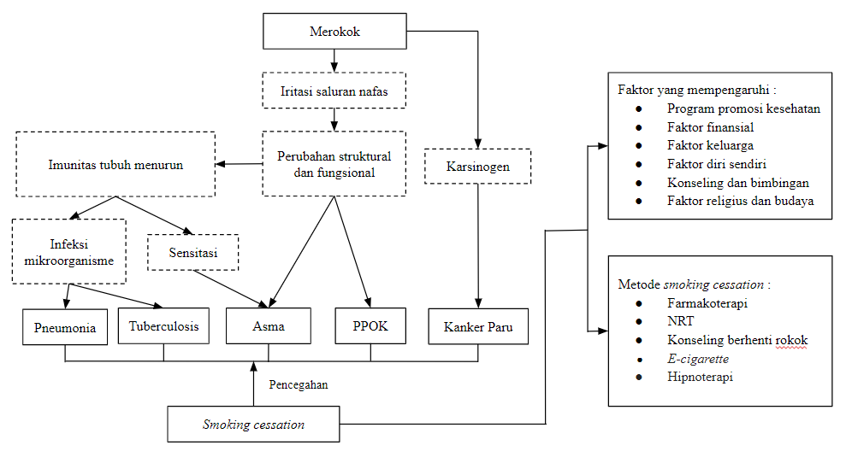

- Kerangka Konsep Penelitian
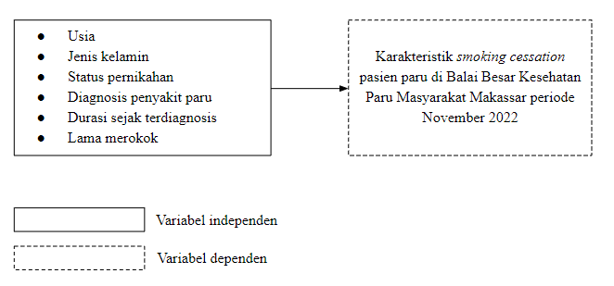

BAB III
METODE PENELITIAN

- Desain Penelitian
Penelitian ini menggunakan jenis penelitian deskriptif observasional dan analitik yang mendeskripsikan gambaran smoking cessation pada pasien penyakit paru di Balai Besar Kesehatan Paru Masyarakat Makassar.

- Tempat dan Waktu Penelitian
  - Waktu Penelitian
Penelitian ini direncanakan akan dilaksanakan pada tahun 2022 pada bulan November.
  - Tempat Penelitian
Penelitian ini dilakukan di Balai Besar Kesehatan Paru Masyarakat Makassar, Sulawesi Selatan.

  - Variabel Penelitan
    - Variabel Independen
Pasien dengan penyakit paru PPOK, kanker paru, asma, tuberkulosis (TB), dan pneumonia di Balai Besar Kesehatan Paru Masyarakat Makassar.
    - Variabel Dependen
Status merokok, waktu berhenti merokok lama berhenti merokok, lama merokok sebelum berhenti, alasan berhenti merokok, alasan masih merokok, derajat perokok

  - Populasi dan Sampel Penelitian
    - Populasi
Populasi dalam penelitian ini adalah pasien PPOK, kanker paru, asma, tuberkulosis (TBC), dan pneumonia di Balai Besar Kesehatan Paru Masyarakat Makassar, Sulawesi Selatan periode November – Desember 2022.
    - Sampel
Sampel dalam penelitian diambil dengan teknik purposive sampling dengan memilih yang memenuhi kriteria inklusi dan tidak memiliki kriteria eksklusi dari data primer yaitu kuesioner yang disertai wawancara.
  - Kriteria Inklusi dan Eksklusi
    - Kriteria Inklusi
Pasien PPOK, kanker paru, asma, tuberkulosis (TBC), dan pneumonia di Balai Besar Kesehatan Paru Masyarakat Makassar, Sulawesi Selatan periode November – Desember 2022 dengan riwayat merokok atau pernah merokok.
    - Kriteria Eksklusi
Pasien PPOK, kanker paru, asma, tuberkulosis (TBC), dan pneumonia di Balai Besar Kesehatan Paru Masyarakat Makassar, Sulawesi Selatan periode November – Desember 2022 tanpa riwayat merokok, pasien dengan penyakit paru lain, atau pasien tidak bersedia diwawancarai atau mengisi kuesioner.

  - Pengumpulan data
Pengumpulan data dilakukan dengan cara mengumpulkan data primer yang bersumber dari pengisian kuesioner disertai wawancara pada pasien penyakit paru yang memenuhi kriteria inklusi dan tidak memiliki kriteria eksklusi di Balai Besar Kesehatan Paru Masyarakat Makassar, Sulawesi Selatan periode November – Desember 2022 dengan teknik purposive sampling.

  - Besar sampel

$$n=\frac{N}{1+N{(e)}^{2}}$$
$$n=\frac{11402}{1+11402{(0,1)}^{2}}=\frac{11402}{1+114,02}=\frac{11402}{115,02}=99,13 (99 sampel)$$

  - Definisi Operasional Penelitian
    - Variabel Independen
      - Usia
Definisi : Satuan waktu yang mengukur waktu keberadaan
suatu benda atau makhluk, baik yang hidup
maupun yang mati (Depkes, 2009)
Alat ukur : Rekam medik dan kuesioner
Skala ukur : Nominal
Hasil Ukur : 0-5 tahun, 5-11 tahun, 12-16 tahun, 17-25 tahun,
26-35 tahun, 36-45 tahun, 46-55 tahun, 56-65
tahun, > 65 tahun
      - Jenis kelamin
Definisi : Atribut sifat, dan perilaku yang berhubungan
dengan jenis kelamin yaitu laki-laki dan
perempuan.
Alat ukur : Rekam medik dan kuesioner
Skala ukur : Nominal
Hasil Ukur : Laki – laki, perempuan
      - Status pernikahan
Definisi : Status pernikahan yang dikategorikan dalam
belum menikah / sudah kawin
Alat ukur : Rekam medik dan kuesioner
Skala ukur : Nominal
Hasil Ukur : Belum menikah, sudah menikah

      - Pasien penyakit paru
Definisi : Pasien yang menderita penyakit paru yang telah
didiagnosa berdasarkan rekam medik di Balai
Besar Kesehatan Paru Makassar.
Alat ukur : Rekam medik dan kuesioner
Skala ukur : Nominal
Hasil Ukur : PPOK (Penyakit Paru Obstruktif Kronik), kanker
paru, asma, tuberculosis (TBC), pneumonia

    - Variabel dependen
      - Status merokok
Definisi : Perilaku yang terkait dengan konsumsi rokok
Alat ukur : Kuesioner
Skala ukur : Nominal
Hasil Ukur : Merokok, berhenti merokok
      - Waktu berhenti merokok
Definisi : Saat dimana pasien berhenti mengonsumsi rokok
Alat ukur : Kuesioner
Skala ukur : Nominal
Hasil Ukur : Sebelum terdiagnosa, saat terdiagnosa, setelah
terdiagnosa
      - Lama berhenti merokok (Sandhu et al., 2012)
Definisi : Hitungan lamanya waktu berhenti mengonsumsi
rokok.
Alat ukur : Kuesioner
Skala ukur : Rasio
Hasil Ukur : <5 tahun, 5 - 9 tahun, 10 - 14 tahun, 15 - 20 tahun,
dan >20 tahun.
      - Lama merokok sebelum berhenti (Sandhu et al., 2012)
Definisi : Hitungan lamanya waktu mengonsumsi merokok
sebelum berhenti
Alat ukur : Kuesioner
Skala ukur : Rasio
Hasil Ukur : $≤$12 tahun, 13 - 24 tahun, 25 - 35 tahun, >35 tahun
      - Alasan berhenti merokok
Definisi : Alasan responden berhenti mengonsumsi rokok
Alat ukur : Kuesioner
Skala ukur : Nominal
Hasil Ukur : Program promosi kesehatan
Faktor finansial
Faktor diri sendiri
Faktor keluarga
Konseling dan bimbingan
Faktor religius / budaya
      - Alasan masih merokok
Definisi : Alasan responden masih mengonsumsi rokok
Alat ukur : Kuesioner
Skala ukur : Nominal
Hasil Ukur : Faktor lingkungan
Faktor diri sendiri
Faktor keluarga
Faktor teman
Faktor iklan
      - Derajat perokok
Definisi : Perkalian dari jumlah rokok yang dikonsumsi
per hari dengan lama merokok dalam tahun
(Indeks Brinkmann).
Alat ukur : Kuesioner
Skala ukur : Ordinal
Hasil Ukur : Perokok ringan (0-199 poin)
Perokok sedang (200-599 poin)
Perokok berat ($≥$ 600 poin)

  - Manajemen dan Analisis Data
    - Pengolahan data
Data yang telah dikumpulkan akan diolah dengan proses sebagai berikut:
        - Editing
Pada tahap ini peneliti akan memperhatikan kelengkapan, keterbacaan, dan relevansi data yang akan digunakan.
        - Coding
Data yang telah dikumpulkan dan dikoreksi kelengkapan, keterbacaan, dan relevansinya kemudian diberi kode untuk mempermudah dalam pengolahan data.
        - Entry
Data yang telah diubah menjadi kode kemudian dimasukkan ke program computer untuk dianalisis dengan aplikasi Microsoft Excel 2013.
        - Cleaning
Pada tahap ini, data yang telah dimasukkan ke dalam program computer dicek kembali untuk menghindari kesalahan yang dapat mempengaruhi hasil penelitian.
        - Saving
Pada tahap ini data yang telah dipastikan kemudian disimpan untuk dianalisis.

    - Penyajian Data
Data yang telah diolah akan disajikan dalam bentuk tabel untuk mengetahui gambaran smoking cessation pada pasien penyakit paru di Balai Besar Kesehatan Paru Makassar dan disertai penjelasan yang disusun dalam bentuk narasi yang telah disesuaikan dengan tujuan penelitian

    - Analisis Data
Analisis yang digunakan dalam penelitian ini yaitu analisis univariat untuk mendeskripsikan variabel-variabel atau data yang akan diteliti pada penelitian ini, serta analisa bivariat yang digunakan untuk menyatakan analisis terhadap variabel dependen dan independen.

  - Alur Penelitian





Perizinan penelitian pada pihak
Balai Besar Kesehatan Paru Makassar

Pengambilan data (kuesioner disertai wawancara)



  - Etika Penelitian
        - Ethical Clearance
Peneliti mengajukan permohonan kepada Komisi Etik Penelitian Kesehatan Fakultas Kedokteran Universitas Hasanuddin untuk menindaklanjuti penelitian ini.
        - Informed Consent (Permintaan persetujuan responden)
Sebelum memberikan kuesioner dan melakukan wawancara, peneliti terlebih dahulu menjelaskan tujuan, manfaat dan dampak dari penelitian yang akan dilakukan kepada calon responden. Apabila calon responden telah setuju peneliti bisa melanjutkan penelitian dengan memberikan kuesioner disertai wawancara. Informed Consent ini penting karena sebuah penelitian yang baik yaitu penelitian yang tidak bersifat memaksa dan memiliki persetujuan antara kedua belah pihak.
        - Anonymity (Tanpa nama)
Untuk menjaga kerahasiaan identitas dari responden, peneliti tidak mencantumkan nama ataupun identitas lainnya apada kuisioner yang telah diisi oleh responden.
        - Confidentiality (Kerahasiaan)
Kerahasiaan yang terkait infornasi mengenai responden dijamin dijaga kerahasiaannya oleh peneliti.

BAB IV
BIAYA DAN JADWAL KEGIATAN
  - Jadwal Kegiatan
No | Jenis Kegiatan | I | II | III | IV | V | VI | VII | VIII
1. | Pembuatan Proposal
2. | Pengurusan izin dan etik penelitian
3. | Mengambil data sampel yang digunakan
4. | Menyusun data sampel yang telah diambil.
5 | Analisa dan pengolahan data Sampel
6 | Pembuatan Laporan Penelitian
7 | Presentasi hasil penelitian

  - Anggaran Penelitian
No | Jenis Pengeluaran | Harga satuan | Jumlah |  | Biaya (Rp)
1.  2.  3.  4. | Pengurusan persetujuan etik  Penggandaan proposal  Penggandaan kuesioner  Lain-lain | Rp 100.000  Rp 10.000  Rp 1.000 | 1  5  100 |  | Rp 100.000  Rp 50.000  Rp 100.000  Rp 100.000
Jumlah |  |  |  | Rp 350.000

BAB V
HASIL DAN PEMBAHASAN
  - Karakteristik Demografis dan Kebiasaan Merokok Pasien di Poli Paru Balai Besar Kesehatan Paru Masyarakat Makassar Periode November 2022
Tabel 5.1. Karakteristik demografis dan kebiasaan merokok pasien di poli paru Balai Besar Kesehatan Paru Masyarakat Makassar periode November 2022
 | Jumlah (N) | Persentase (%)
Usia (tahun) (n=101)
17 - 25 | 9 | 8,9
26 - 35 | 11 | 10,9
36 - 45 | 11 | 10,9
46 - 55 | 15 | 14,9
56 - 65 | 30 | 29,7
> 65 | 25 | 24,8
Jenis kelamin (n=101)
Laki - laki | 97 | 96,0
Perempuan | 4 | 4,0
Status pernikahan (n=101)
Belum menikah | 13 | 12,9
Sudah menikah | 88 | 87,1
Diagnosis (n=101)
Asma | 15 | 14,9
Pneumonia | 19 | 18,8
PPOK | 26 | 25,7
Tuberkulosis | 41 | 40,6
Durasi sejak terdiagnosis (n=67)
<5 tahun | 40 | 59,7
5 – 10 tahun | 17 | 25,4
>10 tahun | 10 | 14,9
Kebiasaan merokok (n=101)
Masih merokok | 45 | 44,6
Berhenti merokok | 56 | 55,4
Data primer, 2022
Rentang usia sampel berkisar antara 17 – 80 tahun yang dikelompokkan dalam beberapa kategori. Kategori usia 56 – 65 tahun (29,7%) menjadi yang terbanyak, sementara kategori 17 – 25 tahun (8,9%) paling sedikit. Dari tabel di atas, mayoritas perokok dalam penelitian ini adalah laki – laki (96%), sisanya adalah perempuan (4%). Sebagian besar dari pasien paru sudah menikah (87,1%) dan sisanya belum menikah (12,9%). Penyakit paru yang dibahas dalam penelitian ini adalah asma, pneumonia. PPOK, tuberkulosis, dan kanker paru. Namun, tidak ada sampel yang memiliki diagnosa kanker paru. Penyakit terbanyak adalah tuberkulosis (40,6%) dan yang paling sedikit asma (14,9%). Data durasi sejak terdiagnosis tidak lengkap dikarenakan banyaknya pasien yang diwakili oleh pihak lain, lupa, atau merupakan hasil rujukan dari tempat lain. Oleh sebab itu, data yang didapat hanya 67 sampel. Pasien paling banyak telah terdiagnosis selama <5 tahun (59,7%) dan paling sedikit selama >10 tahun (14,9%). Pada penelitian kami, ditemukan hampir semua pasien yang berobat di poli paru Balai Besar Kesehatan Paru Masyarakat Makassar periode November 2022 memiliki riwayat merokok. Menurut data kebiasaan merokok, 55,4% telah berhenti merokok sementara 44,6% masih merokok walaupun telah didiagnosa dengan penyakit paru.

  - Karakteristik Masih Merokok pada Pasien di Poli Paru Balai Besar Kesehatan Paru Masyarakat Makassar Periode November 2022
Tabel 5.2. Karakteristik masih merokok pada pasien di poli paru Balai Besar Kesehatan Paru Masyarakat Makassar periode November 2022
 | Jumlah (N) | Persentase (%)
Jenis rokok (n=45)
Rokok elektrik | 7 | 15,5
Rokok kretek | 21 | 46,7
Rokok putih | 17 | 37,8
Faktor merokok (n=45)
Diri sendiri | 23 | 51,2
Lingkungan | 11 | 24,4
Teman | 11 | 24,4
Derajat perokok (n=45)
Perokok ringan | 14 | 31,1
Perokok sedang | 18 | 40
Perokok berat | 6 | 13,3
Perokok elektrik | 7 | 15,6
Data primer, 2022
Rokok yang banyak dikonsumsi adalah rokok kretek (46,7%) dan rokok putih (37,8%). Sedangkan penggunaan rokok elektrik cukup terbatas (15,5%). Untuk faktor merokok, paling banyak adalah dari diri sendiri (51,2%). Lingkungan dan teman (11%) berkontribusi sama terhadap kebiasaan merokok. Dilihat dari derajat perokok yang ditentukan berdasarkan Indeks Brinkmann, paling banyak adalah perokok sedang (40%), paling sedikit yaitu perokok berat (13,3%).

  - Karakteristik Berhenti Merokok pada Pasien di Poli Paru Balai Besar Kesehatan Paru Masyarakat Makassar Periode November 2022
Tabel 5.3. Karakteristik berhenti merokok pada pasien di poli paru Balai Besar Kesehatan Paru Masyarakat Makassar periode November 2022
 | Jumlah (N) | Persentase (%)
Lama merokok sebelum berhenti merokok (n=56)
≤12 tahun | 19 | 33,9
13 - 24 tahun | 10 | 17,9
25 - 35 tahun | 15 | 26,8
>35 tahun | 12 | 21,4
Waktu berhenti merokok (n=56)
Saat terdiagnosa | 25 | 44,6
Sebelum terdiagnosa | 11 | 19,7
Setelah terdiagnosa | 20 | 35,7
Lama berhenti merokok (n=56)
<5 tahun | 22 | 39,3
5 - 9 tahun | 13 | 23,2
10 -14 tahun | 10 | 17,9
15 - 20 tahun | 4 | 7,1
>20 tahun | 7 | 12,5
Terapi berhenti merokok (n=56)
Langsung berhenti | 56 | 100,0
Faktor berhenti merokok (n=56)
Diri sendiri (sesak, batuk, dll) | 32 | 57,1
Finansial | 4 | 7,1
Keluarga (paksaan, dukungan, kesehatan keluarga, dll) | 17 | 30,4
Konseling dan bimbingan | 1 | 1,8
Program promosi kesehatan | 2 | 3,6
Data primer, 2022
Rentang waktu lama merokok terbanyak sebelum berhenti adalah ≤12 tahun (33,9%) dengan durasi tersingkat 1 bulan dan terpanjang yaitu 50 tahun. Pasien paru cenderung lebih banyak berhenti merokok saat terdiagnosa (44,6%), paliing sedikit pada saat sebelum terdiagnosa (19,7%). Ditemukan 39,3% telah berhenti merokok selama <5 tahun, sedangkan hanya 7,1% yang berhenti selama 15 – 20 tahun. Rentsng lama pasien berhenti merokok berkisar antara 1 minggu – 42 tahun. Seluruh pasien (100%) langsung berhenti merokok, mereka tidak menggunakan terapi apapun untuk ini. Pasien berhenti merokok sebagian besar karena diri sendiri (57,1%) yang dikarenakan rasa khawatir akibat munculnya gejala sesak nafas, batuk, dan lainnya. Faktor yang paling sedikit yaitu konseling dan bimbingan (1,8%)

  - Hubungan Karakteristik dan Kebiasaan Merokok Pasien dengan Penyakit Paru pada Pasien di Poli Paru Balai Besar Kesehatan Paru Masyarakat Makassar Periode November 2022
    - Hubungan antara usia dengan diagnosis penyakit
Tabel 5.4.1. Hubungan antara usia dengan diagnosis penyakit pada pasien di poli paru Balai Besar Kesehatan Paru Masyarakat Makassar periode November 2022
Diagnosis penyakit | Usia (tahun) |  |  |  |  |  |  |  |  |  |  |  |  | Total |  |  | P Value
Diagnosis penyakit | 17 – 25 |  | 26 – 35 |  |  | 36 – 45 |  | 46 – 55 |  | 56 – 65 |  | >65 |  |  |  |  | P Value
Diagnosis penyakit | N | % | N | % |  | N | % | N | % | N | % | N | % | N | % |  | P Value
Asma | 1 | 11,1 | 5 | 45,5 | 3 |  | 27,3 | 1 | 6,7 | 3 | 10 | 2 | 8 | 15 | 14,9 | 0,087
Pneumonia | 4 | 44,4 | 3 | 27,3 | 0 |  | 0 | 3 | 20 | 3 | 10 | 6 | 24 | 19 | 18,8
PPOK | 1 | 11,1 | 1 | 9,1 | 3 |  | 27,3 | 5 | 33,3 | 8 | 26,7 | 8 | 32 | 26 | 25,7
TB | 3 | 33,3 | 2 | 18,2 | 5 |  | 45,5 | 6 | 40 | 16 | 53,3 | 9 | 36 | 41 | 40,6
Total | 9 | 100 | 11 | 100 |  | 11 | 100 | 15 | 100 | 30 | 100 | 25 | 100 | 101 | 100
Data primer, 2022

Pada rentang 17 – 25 tahun, penyakit paling banyak adalah pneumonia (44,4%). Sementara pada 26 – 35 tahun, asma menjadi diagnosis terbanyak (45,5%). Pada usia 36 tahun ke atas, tuberkulosis (TB) menjadi penyakit paru paling banyak di poli paru Balai Besar Kesehatan Paru Masyarakat Makassar periode November 2022, di mana angka kejadian terus meningkat hingga usia 65 tahun lalu menurun kembali pada >65 tahun. Angka kejadian PPOK cenderung meningkat seiring pertambahan usia (tertinggi pada usia >56 tahun), sedangkan penyakit lain berfluktuasi frekuensinya bila dilihat dari segi usia pasien. Data diolah dengan uji statistika chi-square dan diperoleh nilai P value 0,087 (>0,05). Hal ini menunjukkan tidak ada hubungan antara usia dan diagnosis penyakit paru pada pasien di poli paru Balai Besar Kesehatan Paru Masyarakat Makassar periode November 2022.

    - Hubungan antara jenis kelamin dengan diagnosis penyakit
Tabel 5.4.2. Hubungan antara jenis kelamin dengan diagnosis penyakit pada pasien di poli paru Balai Besar Kesehatan Paru Masyarakat Makassar periode November 2022
Diagnosis penyakit | Jenis Kelamin |  |  |  | Total |  | P Value
Diagnosis penyakit | Laki – laki |  | Perempuan |  |  |  | P Value
Diagnosis penyakit | N | % | N | % | N | % | P Value
Asma | 14 | 14,4 | 1 | 25 | 15 | 14,9 | 0,247
Pneumonia | 17 | 17,5 | 2 | 50 | 19 | 18,8 | 0,247
PPOK | 25 | 25,8 | 1 | 25 | 26 | 25,7 | 0,247
TB | 41 | 42,3 | 0 | 0 | 41 | 40,6 | 0,247
Total | 97 | 100 | 4 | 100 | 101 | 100
Data primer, 2022
Berdasarkan jenis kelamin laki – laki , tuberkulosis (TB) diderita terbanyak (42,3%). Sementara pada perempuan, pneumonia yang terbanyak (50%). Karena frekuensi jenis kelamin laki – laki jauh lebih banyak dari perempuan, maka semua penyakit paru yang diteliti didapatkan lebih banyak terjadi pada laki – laki. Data diolah dengan uji statistika chi-square dan diperoleh nilai P value 0,247 (>0,05). Hal ini menunjukkan tidak ada hubungan antara jenis kelamin dan diagnosis penyakit paru pada pasien di poli paru Balai Besar Kesehatan Paru Masyarakat Makassar periode November 2022.

    - Hubungan antara kebiasaan merokok dengan diagnosis penyakit
Tabel 5.4.3. Hubungan antara kebiasaan merokok dengan diagnosis penyakit pada pasien di poli paru Balai Besar Kesehatan Paru Masyarakat Makassar periode November 2022
Diagnosis penyakit | Kebiasaan merokok |  |  |  | Total |  | P Value
Diagnosis penyakit | Berhenti merokok |  | Masih merokok |  |  |  | P Value
Diagnosis penyakit | N | % | N | % | N | % | P Value
Asma | 5 | 8,9 | 10 | 22,2 | 15 | 14,9 | 0,131
Pneumonia | 9 | 16,1 | 10 | 22,2 | 19 | 18,8 | 0,131
PPOK | 18 | 32,1 | 8 | 17,8 | 26 | 25,7 | 0,131
TB | 24 | 42,9 | 17 | 37,8 | 41 | 40,6 | 0,131
Total | 56 | 100 | 45 | 100 | 101 | 100
Data primer, 2022
Pasien asma (22,2%) dan pneumonia (22,2%) lebih cenderung untuk memilih masih merokok, sementara pasien PPOK (32,1%) dan TB (42,9%) lebih banyak yang telah berhenti merokok. Data diolah dengan uji statistika chi-square dan diperoleh nilai P value 0,131 (>0,05). Hal ini menunjukkan tidak ada hubungan antara kebiasaan merokok dan diagnosis penyakit paru pada pasien di poli paru Balai Besar Kesehatan Paru Masyarakat Makassar periode November 2022.

    - Hubungan antara usia dengan kebiasaan merokok
Tabel 5.4.4. Hubungan antara usia dengan kebiasaan merokok pasien di poli paru Balai Besar Kesehatan Paru Masyarakat Makassar periode November 2022
Usia (tahun) | Kebiasaan merokok |  |  |  | Total |  | P Value
Usia (tahun) | Berhenti merokok |  | Masih merokok |  |  |  | P Value
Usia (tahun) | N | % | N | % | N | % | P Value
17 – 25 | 3 | 5,4 | 6 | 13,3 | 9 | 8,9 | <0,001
26 – 35 | 4 | 7,1 | 7 | 15,6 | 11 | 10,9 | <0,001
36 – 45 | 18 | 3,6 | 8 | 20 | 11 | 10,9 | <0,001
46 – 55 | 24 | 8,9 | 17 | 22,2 | 15 | 14,9 | <0,001
56 – 65 | 22 | 39,3 | 8 | 17,8 | 30 | 29,7 | <0,001
>65 | 20 | 35,7 | 5 | 11,1 | 25 | 24,7 | <0,001
Total | 56 | 100 | 45 | 100 | 101 | 100
Data primer, 2022

Berdasarkan tabel di atas, pasien berusia 17 – 55 tahun lebih banyak yang masih merokok, sedangkan usia >56 lebih banyak yang telah memilih untuk berhenti merokok. Data diolah dengan uji statistika chi-square dan diperoleh nilai P value <0,001 (<0,05). Hal ini menunjukkan ada hubungan antara usia dan kebiasaan merokok pada pasien di poli paru Balai Besar Kesehatan Paru Masyarakat Makassar periode November 2022.

    - Hubungan antara durasi sejak terdiagnosis dengan kebiasaan merokok
Tabel 5.4.5. Hubungan antara durasi sejak terdiagnosis dengan kebiasaan merokok pasien di poli paru Balai Besar Kesehatan Paru Masyarakat Makassar periode November 2022
Durasi sejak terdiagnosis | Kebiasaan merokok |  |  |  | Total |  | P Value
Durasi sejak terdiagnosis | Berhenti merokok |  | Masih merokok |  |  |  | P Value
Durasi sejak terdiagnosis | N | % | N | % | N | % | P Value
<5 | 18 | 52,9 | 22 | 66,7 | 40 | 59,7 | 0,395
5 – 10 | 11 | 32,4 | 6 | 18,2 | 17 | 25,4 | 0,395
>10 | 5 | 14,7 | 5 | 15,2 | 10 | 14,9 | 0,395
Total | 34 | 100 | 33 | 100 | 67 | 100
Data primer, 2022

Pasien yang telah terdiagnosis <5 tahun lebih memilih untuk masih merokok (66,7%),. Sedangkan untuk durasi terdiagnosis 5 – 10 tahun lebih banyak yang telah berhenti merokok (32,4%). Tetapi pada durasi >10 tahun, jumlah pasien yang berhenti dan masih merokok sama (15,2%). Data diolah dengan uji statistika chi-square dan diperoleh nilai P value 0,395 (>0,05). Hal ini menunjukkan tidak ada durasi sejak terdiagnosis dan kebiasaan merokok pada pasien di poli paru Balai Besar Kesehatan Paru Masyarakat Makassar periode November 2022.

  - Hubungan Perilaku Masih Merokok dengan Penyakit Paru pada Pasien di Poli Paru Balai Besar Kesehatan Paru Masyarakat Makassar Periode November 2022
    - Hubungan antara usia dengan jenis rokok
Tabel 5.5.1. Hubungan antara usia dengan jenis rokok pada pasien di poli paru Balai Besar Kesehatan Paru Masyarakat Makassar periode November 2022
Jenis rokok | Usia (tahun) |  |  |  |  |  |  |  |  |  |  |  | Total |  | P  Value
Jenis rokok | 17 – 25 |  | 26 – 35 |  | 36 – 45 |  | 46 – 55 |  | 56 – 65 |  | >65 |  |  |  | P  Value
Jenis rokok | N | % | N | % | N | % | N | % | N | % | N | % | N | % | P  Value
Elektrik | 5 | 83,3 | 2 | 28,6 | 0 | 0 | 0 | 0 | 0 | 0 | 0 | 0 | 7 | 15,5
Kretek | 0 | 0 | 2 | 28,6 | 6 | 66,7 | 7 | 70 | 2 | 25 | 4 | 80 | 21 | 46,7 | <0,001
Putih | 1 | 16,7 | 3 | 42,8 | 3 | 33,3 | 3 | 30 | 6 | 75 | 1 | 20 | 17 | 37,8
Total | 6 | 100 | 7 | 100 | 9 | 100 | 10 | 100 | 8 | 100 | 5 | 100 | 45 | 100
Data primer 2022
Usia 46 – 55 tahun paling banyak menggunakan rokok kretek (70%), usia 56 – 65 tahun lebih banyak mengisap rokok putih (75%). Sementara itu, rokok elektrik yang trennya populer saat ini lebih banyak dipakai oleh usia 17 – 25 tahun (83,3%). Data diolah dengan uji statistika chi-square dan diperoleh nilai P value <0,001 (<0,05). Hal ini menunjukkan ada hubungan antara usia dan jenis rokok pada pasien di poli paru Balai Besar Kesehatan Paru Masyarakat Makassar periode November 2022.

    - Hubungan antara jenis rokok dengan diagnosis penyakit
Tabel 5.5.2. Hubungan antara jenis rokok dengan diagnosis penyakit pada pasien di poli paru Balai Besar Kesehatan Paru Masyarakat Makassar periode November 2022
Diagnosis penyakit | Jenis rokok |  |  |  |  |  | Total |  | P Value
Diagnosis penyakit | Elektrik |  | Kretek |  | Putih |  |  |  | P Value
Diagnosis penyakit | N | % | N | % | N | % | N | % | P Value
Asma | 2 | 28,6 | 6 | 28,6 | 2 | 11,8 | 10 | 22,2 | 0,436
Pneumonia | 3 | 42,8 | 2 | 9,5 | 5 | 29,4 | 10 | 22,2 | 0,436
PPOK | 1 | 14,3 | 4 | 19 | 3 | 17,6 | 8 | 17,8 | 0,436
TB | 1 | 14,3 | 9 | 42,9 | 7 | 41,2 | 17 | 37,8 | 0,436
Total | 7 | 100 | 21 | 100 | 17 | 100 | 45 | 100
Data primer, 2022
Berdasarkan jenis rokoknya, rokok kretek (20%) dan putih (15,6%) yang dominan digunakan oleh pasien tuberkulosis (TB), dan rokok elektrik cenderung dipakai oleh pasien pneumonia (6,7%). Data diolah dengan uji statistika chi-square dan diperoleh nilai P value 0,436 (>0,05). Hal ini menunjukkan tidak ada hubungan antara jenis rokok dan diagnosis penyakit pada pasien di poli paru Balai Besar Kesehatan Paru Masyarakat Makassar periode November 2022.

    - Hubungan antara derajat perokok dengan diagnosis penyakit
Tabel 5.5.3. Hubungan antara derajat perokok dengan diagnosis penyakit pada pasien di poli paru Balai Besar Kesehatan Paru Masyarakat Makassar periode November 2022
Diagnosis penyakit | Derajat perokok |  |  |  |  |  |  |  |  | Total |  | P Value
Diagnosis penyakit | Ringan |  | Sedang |  | Berat |  | Elektrik |  |  |  |  | P Value
Diagnosis penyakit | N | % | N | % | N | % | N | % |  | N | % | P Value
Asma | 1 | 7.1 | 5 | 27.8 | 2 | 33.3 | 2 | 28.6 |  | 10 | 22,2 | 0,637
Pneumonia | 2 | 14,3 | 4 | 22,2 | 1 | 16.7 | 3 | 42,9 |  | 10 | 22,2 | 0,637
PPOK | 4 | 28.6 | 2 | 11,1 | 1 | 16.7 | 1 | 14.3 |  | 8 | 17,8 | 0,637
TB | 7 | 50 | 7 | 38.9 | 2 | 33.3 | 1 | 14.3 |  | 17 | 37,8 | 0,637
Total | 14 | 100 | 18 | 100 | 6 | 100 | 7 |  | 100 | 45 | 100
Data primer, 2022
Perokok ringan (50%) dan sedang (38,9%) banyak yang menderita tuberkulosis (TB), sementara untuk perokok berat cenderung rata pada setiap penyakit. Pneumonia lebih banyak pada perokok elektrik (42,9%). Data diolah dengan uji statistika chi-square dan diperoleh nilai P value 0,637 (>0,05). Hal ini menunjukkan tidak ada hubungan antara derajat perokok dan diagnosis penyakit pada pasien di poli paru Balai Besar Kesehatan Paru Masyarakat Makassar periode November 2022.

  - Hubungan Perilaku Berhenti Merokok dengan Penyakit Paru pada Pasien di Poli Paru Balai Besar Kesehatan Paru Masyarakat Makassar Periode November 2022
    - Hubungan antara waktu berhenti merokok dengan diagnosis penyakit
Tabel 5.6.1. Hubungan antara waktu berhenti merokok dengan diagnosis penyakit pada pasien di poli paru Balai Besar Kesehatan Paru Masyarakat Makassar periode November 2022
Diagnosis penyakit | Waktu berhenti merokok |  |  |  |  |  | Total |  | P Value
Diagnosis penyakit | Saat terdiagnosa |  | Sebelum terdiagnosa |  | Setelah terdiagnosa |  |  |  | P Value
Diagnosis penyakit | N | % | N | % | N | % | N | % | P Value
Asma | 2 | 8 | 1 | 9,1 | 2 | 10 | 5 | 8,9 | 0,664
Pneumonia | 6 | 24 | 1 | 9,1 | 2 | 10 | 9 | 16,1 | 0,664
PPOK | 6 | 24 | 3 | 27,3 | 9 | 45 | 18 | 32,1 | 0,664
TB | 11 | 44 | 6 | 54,5 | 7 | 35 | 24 | 42,9 | 0,664
Total | 25 | 100 | 11 | 100 | 20 | 100 | 56 | 100
Data primer, 2022
Ditinjau dari waktu berhenti merokoknya, pasien TB dan pneumonia cenderung banyak berhenti saat terdiagnosa dan sebelum terdiagnosa, sedangkan pasien PPOK banyak yang berhenti setelah terdiagnosa (16,1%). Untuk pasien asma, waktu berhenti merokoknya tidak berbeda jauh untuk ketiga waktu tersebut, namun meningkat pada saat dan setelah terdiagnosa. Data diolah dengan uji statistika chi-square dan diperoleh nilai P value 0,654 (>0,05). Hal ini menunjukkan tidak ada hubungan antara waktu berhenti merokok dan diagnosis penyakit pada pasien di poli paru Balai Besar Kesehatan Paru Masyarakat Makassar periode November 2022.

  - Pembahasan
    - Karakteristik Demografis, Klinis, dan Kebiasaan Merokok Pasien di Poli Paru Balai Besar Kesehatan Paru Masyarakat Makassar Periode November 2022
Indonesia merupakan negara dengan jumlah perokok terbanyak di ASEAN (Lian & Dorotheo, 2018). Di mana dalam penelitian ini, hasil yang didapat sesuai dengan hasil penelitian oleh Georgiadou et al. pada 2015 di Mesir dengan 101 populasi, didapatkan mayoritas perokok adalah usia 40 – 65 tahun (64,54%) (Georgiadou et al., 2015). Sementara itu, penelitian oleh The Tobacco Control Atlas untuk wilayah ASEAN mendapatkan hasil yang berbeda dengan mayoritas usia 25 – 44 tahun (Lian & Dorotheo, 2018). Hal ini bisa saja dikarenakan perbedaan signifikan antara jumlah data sampel dengan penelitian ini.
Jenis kelamin laki – laki juga mendominasi persentase perokok dibandingkan dengan perempuan. Didukung dengan penelitian yang dilakukan oleh Salsabila et al. yaitu mayoritas perokok di Indonesia adalah laki-laki yaitu sebesar 11.908 orang (95%) (Salsabila et al., 2022). Hal ini sejalan dengan data yang dikumpulkan oleh Kementerian Kesehatan dalam Riskesdas 2018 bahwa perokok usia > 15 tahun kebanyakan adalah dari jenis kelamin laki-laki. 62,9% dari populasi laki-laki dan hanya 4,8% dari popoulasi perempuan yang merokok di Indonesia, sesuai dengan rentang usia sampel penelitian ini yang dimulai dari usia 17 tahun ke atas Pada hasil Susenas tahun 2019 juga didapatkan hasil 97,7% laki-laki dan 2,3% perempuan yang aktif merokok setiap hari. Mayoritas kebiasaan merokok dilakukan oleh laki-laki dan hanya sebagian kecil perempuan yang merokok karena kebiasaan merokok bagi perempuan masih dianggap tabu bagi masyarakat Indonesia (Satriawan, 2022).
Sampel dalam penelitian ini lebih banyak sudah menikah dibandingkan yang belum menikah. Hal ini sesuai dengan penelitian oleh Sadarang tahun 2021 bahwa di antara sampel yang diteliti perilaku merokoknya, 76,8% sudah menikah sementara sisanya belum menikah atau sudah bercerai (Sadarang, 2021). Hasil sejalan juga ditemui Martins et al., di Pakistan yaitu 57,6% sampel sudah menikah (Martins et al., 2021).
Temuan saat pengambilan sampel didapatkan bahwa pasien dengan tuberkulosis dan pneumonia khususnya sangat banyak di antara pasien yang dirawat. Infeksi saluran nafas dan tuberkulosis menjadi peringkat 5 terbesar dalam beban penyakit di Indonesia dengan 4,56 juta diukur dari DALY (Disability-Adjusted Life Years). Dimana satu DALY setara dengan hilangnya satu tahun di mana seseorang sehat (Roser et al., 2021). Data ini sesuai dengan penelitian sebelumnya yang mengatakan bahwa pada negara dengan ekonomi rendah dan menengah, penyebab kematian terbanyak akibat rokok adalah penyakit infeksi (Sitas et al., 2019). Walaupun prevalensi pasien dengan kanker paru tinggi, namun pada penelitian ini tidak didapatkan pasien dengan diagnosis tersebut, dikarenakan pasien segera dirujuk ke tempat lain untuk mendapat penanganan yang lebih serius.
Pilihan seseorang untuk berhenti atau melanjutkan kebiasaan merokok didasari atas banyak faktor. Namun berhenti merokok merupakan pilihan yang sangat tepat untuk membantu mengatasi gejala dan penyakit paru, karena akan mencegah perburukan dari penyakit di kemudian hari. Hasil penelitian ini didukung dengan hasil survei oleh GATS (Global Adult Tobacco Survey) Indonesia pada 2021 dengan 9.156 responden, keinginan untuk berhenti merokok mencapai sebesar 63.4% dan sejumlah 43,8% sedang berupaya untuk berhenti merokok (World Health Organization, 2022a). Sementara itu, hasil yang berbeda didapatkan oleh Sadarang yaitu hanya 12,3% sampel dengan riwayat merokok yang berhenti merokok (Sadarang, 2021).

    - Karakteristik Masih Merokok pada Pasien di Poli Paru Balai Besar Kesehatan Paru Masyarakat Makassar Periode November 2022
Dampak kesehatan dan sosial yang ditimbulkan oleh rokok kretek sama besarnya dengan rokok tradisional. Meninjau penelitian oleh Palipudi et al., dari sepertiga masyarakat Indonesia yang merokok, 90% di antaranya menggunakan rokok kretek (Palipudi et al., 2015). Hal ini juga mengonfirmasi penelitian oleh Salsabila et al. bahwa 70,9% dari 11.244 sampel menggunakan rokok kretek sebagai pilihan rokok yang dikonsumsi. Setelah rokok kretek, rokok putih menjadi pilihan kedua terbanyak dengan 29% (Salsabila et al., 2022). Perkembangan e-cigarette atau rokok elektronik meningkat pesat beberapa tahun terakhir khususnya pada kalangan usia muda terutama pelajar (Cullen et al., 2018). Pada penelitian tentang penggunaan rokok elektronik di pelajar usia 14 – 18 tahun menunjukkan peningkatan dari 1,5% menjadi 11,3% dalam kurun 2011 – 2017. Sementara usia dewasa muda 18 – 25 tahun meningkat dari 2,4% menjadi 5,2% (Sapru et al., 2020). Hasil survei GATS Indonesia juga menunjukkan adanya kenaikan prevalensi perokok elektronik hingga 10 kali lipat, dari 0.3% (2011) menjadi 3% (2021) (World Health Organization, 2022a).
Beberapa jam setelah seorang perokok tidak merokok, mereka akan mulai mengalami gejala withdrawal. Walaupun sifatnya hanya sementara, namun banyak perokok yang tidak mampu mengatasi gejala yang muncul seperti mood memburuk, gelisah, kesulitan berkonsentrasi. Inilah yang menyebabkan sulitnya seseorang untuk lepas dari kebiasannya merokok (West & Shiffman, 2016). Hal ini juga ditunjang oleh penelitian West pada 2017 yang menyebutkan faktor merokok tersering adalah dari diri sendiri yang dipicu oleh keinginan untuk meredakan stress dan mendapat kesenangan. Penelitian lain yang meneliti alasan mengapa seseorang masih merokok dilakukan oleh Xie et al., dengan hasil bahwa 50,9% mengalami kesulitan akibat adanya withdrawal syndrome (Xie et al., 2021).
Perokok dapat diklasifikan berdasarkan beberapa kategori. Dalam kuesioner penelitian ini, terdapat pertanyaan tentang lama merokok serta jumlah rokok yang dikonsumsi per harinya. Hasil ini nantinya yang akan dibagi menjadi beberapa kategori berdasarkan indeks Brinkmann. Hasil yang didapatkan sesuai dengan peenelitian oleh Sukmawati dan Amin pada 2016 yaitu derajat perokok terbanyak adalah perokok sedang (45,8%) diikuti perokok ringan (41,7%), dan sisanya perokok berat (Sukmawati & Amin, 2016).

    - Karakteristik Berhenti Merokok pada Pasien di Poli Paru Balai Besar Kesehatan Paru Masyarakat Makassar Periode November 2022
Mereka yang telah berhenti merokok rata – rata telah merokok selama 22,69 $±$ 14,23 tahun. Angka ini masih beririsan dengan hasil penelitian oleh Chang et al., di Taiwan di mana didapatkan hasil 40,9 $±$ 11,1 tahun (Chang et al., 2019). Penelitian lain oleh Lin et al., yang juga bertempat di Taiwan mendapat hasil 33,0 $±$ 9,9 tahun (Lin et al., 2021).
Waktu berhenti merokok ditinjau dari saat pasien berhenti dibandingkan dengan waktu diagnosanya. Kurangnya penelitian yang membahas tentang hal ini sebagai satu variabel tersendiri sehingga tidak banyak referensi lain yang bisa ditinjau. Chu et al., mengemukakan bahwa pasien dengan gejala penyakit yang berat lebih banyak yang berhenti merokok sebelum terdiagnosis (Chu et al., 2021). Dalam penelitian ini, tidak dibahas tentang keparahan gejala penyakit, namun sesuai dengan hasil wawancara bahwa sebagian pasien mangalami gejala respiratorik sehingga memilih untuk berhenti sejenak lalu berobat.
Seseorang dikatakan berhasil berhenti merokok bila mampu berhenti penuh selama minimal 6 bulan. Tidak banyak yang perlu beberapa kali percobaan untuk akhirnya bisa lepas dari rokok. Menurut penelitian Cecere et al., ditinjau dari durasi berhenti merokok 22,4% telah berhenti $≤$5 tahun, sementara 64,3% selama >10 tahun (Cecere et al., 2012). Hal ini memberikan hasil yang sedikit berbeda dengan yang didapatkan pada penelitian ini di mana <5 tahun adalah durasi terbanyak. Perbedaan yang timbul mungkin dikarenakan adanya perbedaan dalam rentang durasi antar penelitian, jumlah sampel, dan perbedaan lokasi.
Terapi berhenti merokok akan membantu perokok untuk menurunkan keinginan merokok atau mencari substitusi sehingga ketergantungan terhadap rokok akan menurun. Di Indonesia, macam terapinya belum sevariatif di negara maju. Pada penelitian ini, pasien seluruhnya langsung berhenti merokok atau didkenal dengan Teknik ‘cold turkey’. Dalam penelitian Martins et al., di Pakistan yang adalah negara berpenghasilan menengah ke bawah, hasil yang didapatkan cukup mirip yaitu sebagian besar (62.1%) mantan perokok sukses berhenti dengan metode ‘cold turkey’ (Martins et al., 2021). Hasil yang sama juga didapatkan oleh Xie et al. di RRC, di mana 37,6% pasien berhenti merokok secara tiba – tiba (Xie et al., 2021). Hasil yang sangat signifikan didapatkan di Thailand di mana 99,7% perokok berhasil berhenti dengan metode ini (Sornpaisarn et al., 2022). Penelitian randomized trial lain juga menyatakan bahwa berhenti merokok total secara langsung jauh lebih efektif daripada berhenti secara bertahap (Lindson-Hawley et al., 2016).
Motivasi berhenti merokok dalam penelitian ini didapatkan akibat keinginan dari diri sendiri. Keinginan ini terwujud karena beragam alasan seperti ketakutan akibat penyakit yang semakin memburuk, ingin mencegah penyakit lain yang bisa saja timbul di kemudian hari, ataupun memang telah sadar akan bahaya dari rokok. Hal yang sama juga dipublikasikan oleh Tucker et al., yang mengatakan bahwa kekhawatiran akan bahaya rokok terhadap kesehatan diri adalah faktor tebesar seseorang berhenti, terutama bila pasien telah merasakannya sendiri (Tucker et al., 2020). Alasan kedua terbanyak adalah keluarga, dalam hal ini karena takut merusak kesehatan orang terdekat atau berupa paksaan dari pihak keluarga Penelitian sebelumnya oleh Martins et al., membahas hal ini dan mengungkapkan bahwa 74,5% perokok berhenti karena ingin melindungi atau meningkatkan kesehatannya sendiri. Sementara bila dilihat dari alasan faktor keluarga, 43% berhenti karena paksaan dan 14,8% karena khawatir akan mempengaruhi kesehatan keluarga dan (Martins et al., 2021).

    - Hubungan karakteristik demografis dan kebiasaan merokok dengan penyakit paru pasien di Poli Paru Balai Besar Kesehatan Paru Masyarakat Makassar Periode November 2022
      - Hubungan antara usia dengan diagnosis
Penelitian oleh Marçôa et al. meneliti adanya peningkatan yang bermakna pada prevalensi tuberkulosis setelah dekade usia kedua dengan puncak pada usia 50 – 59 tahun (Marçôa et al., 2018). GOLD mengestimasi prevalensi pasien PPOK di negara penghasilan menengah dan ke bawah dengan hasil bahwa seiring pertambahan usia, maka angka kejadian akan semakin meningkat. Hingga pada usia 75 – 79 tahun, sebanyak 29,2% populasi akan menderita PPOK (Adeloye et al., 2022). Rata – rata hasil yang didapat dalam penelitian ini semuanya menunjukkan kenaikan pada usia lanjut.
Hal sebaliknya terjadi pada hubungan antara usia dengan penyakit asma pasien. Pada hasil penelitian ini, didapatkan bahwa asma utamanya terjadi pada usia produktif 26 – 35 tahun. Menilik dari patomekanisme asma, kejadiannya banyak terjadi pada anak – anak yang terpapar alergen (Martin et al., 2022). Dalam penelitian Tana, didapatkan 28,5% usia 25-34 tahun mengalami asma, dan merupakan proporsi terbanyak pada pasien asma. Pada usia produktif, paparan ini akan semakin banyak akibat tuntutan pekerjaan, sehingga akan meningkatkan prevalensi pada kelompok usia tersebut. Dengan meningkatnya polusi udara di kota besar, lokasi industri, dan di pertambangan maka diperkirakan asma meningkat sehingga akan menjadi permasalahan pada pekerja di Indonesia (Tana, 2018).
Penuaan adalah proses fisiologis tak terelakkan, yang menurunkan fungsi tubuh secara progresif sehingga kapasitas adaptasi tubuh menurun terhadap kerusakan. Kapasitas fisiologis imun pasien yang berusia tua juga akan menjadi lebih rendah. Oleh karena itu, akan lebih mudah terjangkit penyakit infeksi. Proses penuaan ini juga terjadi pada saluran nafas dan paru – paru. Bila dibandingkan dengan paru – paru pasien pada usia muda yang sama – sama terpapar lingkungan buruk, perbaikan jaringan pada paru – paru pasien usia lanjut akan berjalan lebih lambat dan menganggu kapasitas organ. Hal inilah yang mungkin menjadi alasan pasien usia tua untuk lebih banyak terkena penyakit paru (Rojas et al., 2015).

      - Hubungan antara jenis kelamin dengan diagnosis penyakit
Rasio jenis kelamin antara laki – laki dan perempuan untuk prevalensi tuberculosis dunia adalah 1,7. Hasil yang sangat signifikan didapatkan di Vietnam di mana rasionya adalah 4,5 (Hertz & Schneider, 2018). Perempuan memiliki risiko prognosis buruk yang lebih rendah, utamanya akibat rekurensi rendah (Deshmukh et al., 2022). Penemuan di Bangladesh bahwa pneumonia akan terjadi lebih parah pada perempuan dibanding laki – laki dikarenakan perempuan lebih lambat untuk mencari bantuan kesehatan saat merasakan gejala, sehingga pengobatan akan menjadi lebih sulit (Naheed et al., 2019). Pada penyakit PPOK juga, laki – laki memiliki lima kali lipat prevalensi terjadinya penyakit dibanding perempuan. Dibandingkan dengan perempuan, laki – laki memiliki risiko yang lebih besar untuk terkena penyakit pernafasan khususnya infeksi seperti tuberkulosis dan pneumonia, akibat perkerjaan yang kebanyakan di luar ruangan, lingkungan tidak higienis, kecenderungan masuk penjara, penggunaan rokok, alkohol, obat – obatan terlarang, dan lainnya (Marçôa et al., 2018). Sementara itu, asma lebih banyak terjadi pada perempuan. Sebelum pubertas, prevalensinya lebih banyak pada anak laki – laki, namun akan menjadi kebalikan setelah pubertas selesai (Zein & Erzurum, 2015). Masih belum dapat dipastikan apa yang mendasari kejadian ini, sehingga diperlukan penelitian lebih lanjut.

      - Hubungan antara kebiasaan merokok dengan diagnosis penyakit
Jumlah pasien asma yang merokok secara aktif yaitu 22,4% (Putra et al., 2012). Kebiasaan untuk merokok sangat rendah pada pasien asma, namun 1 dari 4 sampel masih merokok walau telah terdiagnosis (Cerveri et al., 2012). Pada penelitian oleh Tashkin di Los Angeles, ditemukan hasil bahwa prevalensi pasien PPOK yang masih merokok adalah 47,3%. 40% pasien PPOK tidak pernah berusaha untuk berhenti merokok (Tashkin, 2015). Penelitian lain dilakukan di Peru bahwa 11,8% pasien tuberkulosis (TB) yang memiliki kontak dengan anak – anak masih merokok, sisanya telah berhenti merokok (Chu et al., 2021). Dalam penelitian Cecere et al., 54% dari semua pasien pneumonia yang diteliti telah berhenti merokok dan 26,63% masih merokok. Menghentikan kebiasaan merokok diperkirakan akan menurunkan angka pasien yang perlu dirawat di rumah sakit akibat pneumonia, atau dengan kata lain akan mengurangi beban penyakit yang diderita pasien (Cecere et al., 2012). Perokok – perokok ini membutuhkan dorongan agar dapat terlepas dari rokok. Namun berdasarkan penelitian oleh Eklund et al. di Swedia, dorongan berhenti merokok dari orang lain dapat berujung pada tetap merokok setelah berhenti untuk beberapa saat. Ini dikarenakan tidak ingin merasa diatur orang lain. Mereka perlu dukungan dari keluaga dan tenaga Kesehatan, namun keputusan akhir ada di tangan perokok itu sendiri (Eklund et al., 2012).

      - Hubungan antara usia dengan kebiasaan merokok
Adiksi untuk merokok adalah sebuah kondisi yang kronis dan terjadi relaps. Keberhasilan untuk berhenti seringkali membutuhkan beberapa intervensi yang perlu dilakukan terus menerus dan butuh beberapa kali usaha (Henley et al., 2019). Kesadaran berhenti merokok cenderung lebih tinggi pada usia yang lebih tua, sementara mereka di usia muda tetap merokok walaupun telah mengalami akibat dari rokok. Dalam studi penelitian oleh Xie et al., didapatkan pasien dengan usia ≥ 60 tahun lebih banyak yang berhenti merokok daripada usia <45 tahun (Xie et al., 2021). Studi lain di Polandia juga menemukan hubungan erat antara usia lanjut dengan keputusan berhenti merokok (Kaleta et al., 2012). Penelitian lain oleh Global Tobacco Survey di India mendapatkan data bahwa pasien usia muda memiliki usaha dan prevalensi lebih rendah untuk berhenti merokok (Srivastava et al., 2013). Perokok usia lanjut yang telah didiagnosis dengan penyakit akibat rokok akan lebih terbuka terhadap motivasi dari tenaga kesehatan. Terutama bila mereka telah dirawat inap atau dengan penyakit kronis (Henley et al., 2019). Dalam penelitian oleh Hsu et al. di Taiwan pada klinik berhenti merokok, perokok dengan usia lanjut memberikan persentase yang besar dalam kehadiran untuk konsultasi. Ini mengartikan bahwa perokok usia lanjut lebih termotivasi untuk berhenti merokok (Hsu et al., 2018). Untuk itu, sangat baik bila diadakan screening penyakit akibat rokok agar kewasapadaan perokok untuk berhenti meningkat (Henley et al., 2019).

      - Hubungan antara durasi sejak terdiagnosis dengan kebiasaan merokok
Penelitian tentang hubungan antara kedua variabel ini kurang, sehingga perlu dilakukan penelitian lain di masa mendatang tentang hal ini. Hasil yang didapat dalam penelitian ini berbeda dengan hasil yang didapat oleh Talluri et al., dari tahun 2000 – 2017, probabilitas berhenti merokok setelah diagnosis kanker meningkat seiring pertambahan waktu. Artinya, semakin lama durasi seseorang telah didiagnosis, kemungkinannya untuk berhenti merokok juga akan naik (Talluri et al., 2020). Hasil yang didapatkan ini berbeda dengan yang diperoleh dalam penelitian ini. Hal ini mungkin dikarenakan adanya intervensi langsung dari pihak Balai Besar Kesehatan Paru Masyarakat Makassar yang memiliki poli henti rokok. Pasien yang masih merokok akan mempercepat perburukan penyakit dan memberikan dampak pada buruknya hasil pengobatan dan meningkatnya risiko komplikasi (Siddiqi et al., 2013).

    - Hubungan perilaku masih merokok pasien dengan penyakit paru di Poli Paru Balai Besar Kesehatan Paru Masyarakat Makassar Periode November 2022
      - Hubungan antara usia dengan jenis rokok
Pengguna rokok kretek atau clove cigarette mendominasi perokok di Indonesia. Dilihat dari hubungan usia dengan jenis rokok, hasil penelitian ini didukung oleh penelitian sebelumnya yang dilakukan oleh Palipudi et al., yang menghasilkan data bahwa prevalensi pengguna kretek terbanyak yaitu pada usia 45 – 54 tahun (36,5%) (Palipudi et al., 2015). Pengguna rokok elektronik kebanyakan merupakan usia muda. Dikarenakan tren perkembangannya masih terbilang baru di Indonesia. Penelitian oleh Kristina et al. pada 2020 mendapatkan bahwa dari pelajar Indonesia usia 16 – 24 tahun, 10,68% menggunakan e-cigarette (Kristina et al., 2020). Hasil ini sesuai dengan data penelitian di mana prevalensi pengguna rokok elektrik terbanyak adalah usia 17 – 25 tahun.

      - Hubungan antara jenis rokok dgn dx penyakit
Rokok kretek memiliki kadar tar dan karbon monoksida yang lebih tinggi dari rokok biasa. Begitu pula hasil yang didapat oleh Braun et al. bahwa rokok kretek mengandung 2700 – 3000 µg/m³ particulate matter (PM) yang di mana ini lebih banyak daripada rokok lain. Bila PM ini dihirup masuk ke saluran pernafasan, maka akan menimbulkan masalah kesehatan respirasi.Walaupun dengan tingkat bahaya ini, rokok kretek digunakan oleh 90% perokok Indonesia yang menggemari rasa cengkih (clove) yang juga menetralkan bau asap pembakaran rokok (Braun et al., 2022) . Dari data Jurnal Respirologi Indonesia oleh PDPI (Perhimpunan Dokter Paru Indonesia, dari pasien PPOK perokok, 62,6% diantaranya menggunakan rokok kretek (Soemarwoto et al., 2021). Di samping maraknyya penggunaan rokok kretek, rokok elektrik juga sedang berkembang. Dampaknya terhadap kesehatan masih banyak diperdebatkan. Namun, asap yang dihirup akan meningkatkan produksi sitokin inflamasi dan memicu eksaserbasi dari infeksi mikroba. Ini akan memicu terjadinya penyakit infeksi seperti pneumonia dan tuberkulosis (Zhang et al., 2021). Hal ini sesuai dengan hasil penelitian yang didapat.

      - Hubungan antara derajat perokok dengan diagnosis penyakit
Penelitian yang dilakukan di Padang mendapat hasil bahwa 41,18% pasien asma adalah perokok sedang yang masih aktif (Putra et al., 2012). Terkait pasien PPOK, telah diteliti juga di Padang sebelumnya dan hasilnya sebagian besar pasien PPOK adalah perokok dimana 73,4 % memiliki derajat merokok berat (Harmailinda, 2014). Penelitian setelahnya juga mendapat hasil serupa yaktni 75% pasien PPOK adalah perokok berat (Naser et al., 2016). Hapsari et al pada 2021 meneliti sebagian besar perokok sedang mengalami TB paru 42,1% dan mereka beresiko 5 kali lebih besar terkena TB paru (Hapsari et al., 2021).

    - Hubungan perilaku berhenti merokok pasien dengan penyakit paru di Poli Paru Balai Besar Kesehatan Paru Masyarakat Makassar Periode November 2022
      - Hubungan antara waktu berhenti merokok dengan diagnosis penyakit
Penelitian yang membahas tentang kedua variabel di atas masih kurang, sehingga data yang tersedia kurang. Dalam penelitian Chu et al. di Peru mendapat hasil bahwa pada pasien tuberkulosis, 19,6% berhenti sebelum terdiagnosis, dengan proporsi lebih banyak yang berhenti >2 bulan sebelumnya. Hal yang perlu menjadi perhatian adalah 2,5% pasien TB yang masih merokok dan bahwa tuberkulosis adalah penyakit infeksius yang menyebar melalui droplet (Chu et al., 2021). Penelitian sebelumnya oleh Godoy et al. di Spanyol mendapat hasil bahwa orang yang kontak dengan perokok TB berisiko 1,5 kali untuk terjangkit dibanding dengan pasien TB bukan perokok. Oleh karena itu, segera setelah didiagnosis, pasien harus langsung diusahakan agar berhenti merokok, untuk mencegah risiko penularan (Godoy et al., 2013).
Golčić et al. juga meneliti hal ini dengan fokus pada negara berkembang. Penelitian ini sedikit berbeda karena menggunakan sampel inklusi pasien kanker yang memiliki riwayat pernah merokok. Proporsi yang berhenti sebelum didiagnosis adalah 47,8%, dan setelah didiagnosis 15,6% berhenti (Golčić et al., 2021). Hasil di atas berbeda dengan yang didapatkan pada penelitian ini. Selama penelitian ini dilaksanakan, pasien hanya berhenti sejenak dari rokok agar gejala pernafasan yang dirasakan membaik. Segera setelah membaik, maka kebiasaan merokok tetap akan dilanjutkan. Mereka baru benar – benar berhenti saat telah didiagnosis penyakit paru. Beberapa faktor lain yang bisa menjadi penyebab adalah pasien yang lupa pada riwayat berhenti merokoknya, ditambah lagi hal ini juga tidak tercantum dalam rekam medis pasien. Selain itu, penelitian di atas juga tidak mengklasifikasikan bila pasien berhenti saat terdiagnosis atau ada durasi yang signifikan setelah didiagnosis.

BAB VI
KESIMPULAN DAN SARAN

  - Kesimpulan
Berdasarkan hasil penelitian mengenai gambaran smoking cessation pada pasien penyakit paru di Balai Besar Kesehatan Paru Masyarakat Makassar periode November 2022 dapat diambil kesimpulan sebagai berikut :
        - Kelompok usia pasien penyakit paru dengan riwayat merokok terbanyak adalah 56 – 65 tahun, dengan jenis kelamin paling banyak laki – laki.
        - Jenis penyakit berdasarkan kebiasaan merokok yang paling banyak adalah tuberkulosis (TB), baik pada pasien yang masih atau sudah berhenti merokok.
        - 55,4% pasien penyakit paru dengan riwayat merokok telah berhenti merokok..
        - Pasien paru yang telah berhenti merokok paling banyak telah merokok ≤12 tahun sebelum berhenti, dan sebagian besar berhenti saat terdiagnosa. Paling banyak telah berhenti merokok selama <5 tahun (39,3%). Seluruh pasien (100%) langsung berhenti merokok (metode cold turkey) . Faktor terbanyak yang mendorong pasien untuk berhenti merokok adalah diri sendiri (57,1%).
        - Tidak ada hubungan antara jenis kelamin dengan diagnosis penyakit paru. Namun mengingat tren di Indonesia dan mayoritas negara berkembang, bahwa perokok lebih banyak adalah laki – laki dan merokok adalah faktor risiko utama penyakit paru, maka prevalensinya akan banyak ditemukan pada laki - laki
        - Terdapat hubungan antara usia dan kebiasaan merokok pada pasien di poli paru Balai Besar Kesehatan Paru Masyarakat Makassar periode November 2022. Pasien dengan usia berusia 17 – 55 tahun lebih banyak yang masih merokok, sedangkan usia >56 lebih banyak yang telah memilih untuk berhenti merokok.
        - Terdapat hubungan antara usia dan jenis rokok pada pasien di poli paru Balai Besar Kesehatan Paru Masyarakat Makassar periode November 2022. Di mana pasien usia muda (17 – 35 tahun) lebih banyak menggunakan rokok kretek, sesuai dengan perkembangan tren yang baru masuk ke Indonesia. Sedangkan kelompok usia lain lebih banyak memakai rokok kretek dam rokok putih sebagai jenis rokok yang telah lama beredar.

  - Saran
Dari hasil penelitian yang didapatkan, maka berikut beberapa saran dari peneliti :
    - Diperlukan sarana dan prasarana, serta promosi yang lebih aktif dan lebih mendorong bagi pasien penyakit paru yang masih merokok agar bisa berhenti merokok.
    - Bagi peneliti selanjutnya, diharapkan agar dapat melibatkan sampel yang lebih luas dan variatif sehingga hasil bisa lebih akurat.
    - Bagi peneliti selanjutnya, diharapkan agar dapat menambah variabel dan aspek yang dinilai seperti status sosiodemografis dan ekonomi, alasan pilihan rokok yang dikonsumsi, usia awal terpapar rokok, dan lainnya.

DAFTAR PUSTAKA
Aanerud, M., Carsin, A.-E., Sunyer, J., Dratva, J., Gislason, T., Jarvis, D., DeMarco, R., Raherison, C., Wjst, M., Dharmage, S. C., & Svanes, C. (2015). Interaction between asthma and smoking increases the risk of adult airway obstruction. European Respiratory Journal, 45(3), 635–643. https://doi.org/10.1183/09031936.00055514
Adeloye, D., Song, P., Zhu, Y., Campbell, H., Sheikh, A., & Rudan, I. (2022). Global, regional, and national prevalence of, and risk factors for, chronic obstructive pulmonary disease (COPD) in 2019: a systematic review and modelling analysis. The Lancet Respiratory Medicine, 10(5), 447–458. https://doi.org/10.1016/S2213-2600(21)00511-7
American Cancer Society. (2020). Harmful Chemicals in Tobacco Products. https://www.cancer.org/cancer/cancer-causes/tobacco-and-cancer/carcinogens-found-in-tobacco-products.html
Athey, V. L., Suckling, R. J., Tod, A. M., Walters, S. J., & Rogers, T. K. (2012). Early diagnosis of lung cancer: evaluation of a community-based social marketing intervention. Thorax, 67(5), 412–417. https://doi.org/10.1136/thoraxjnl-2011-200714
Badan Pusat Statistik. (2021). Persentase Merokok Pada Penduduk Umur ≥ 15 Tahun Menurut Provinsi (Persen), 2019-2021. https://www.bps.go.id/indicator/30/1435/1/persentase-merokok-pada-penduduk-umur-15-tahun-menurut-provinsi.html
Bai, J., Chen, X., Liu, S., Yu, L., & Xu, J. (2017). Smoking cessation affects the natural history of COPD. International Journal of Chronic Obstructive Pulmonary Disease, Volume 12, 3323–3328. https://doi.org/10.2147/COPD.S150243
Barnes, J., McRobbie, H., Dong, C. Y., Walker, N., & Hartmann-Boyce, J. (2019). Hypnotherapy for smoking cessation. The Cochrane Database of Systematic Reviews, 6(6), CD001008. https://doi.org/10.1002/14651858.CD001008.pub3
Baskaran, V., Murray, R. L., Hunter, A., Lim, W. S., & McKeever, T. M. (2019). Effect of tobacco smoking on the risk of developing community acquired pneumonia: A systematic review and meta-analysis. PLOS ONE, 14(7), e0220204. https://doi.org/10.1371/journal.pone.0220204
Binnal, A., Rajesh, G., Ahmed, J., Denny, C., & Nayak, S. U. (2013). Insights into Smoking and its Cessation among Current Smokers in India. Asian Pacific Journal of Cancer Prevention, 14(5), 2811–2818. https://doi.org/10.7314/APJCP.2013.14.5.2811
Bloom, B. R., Atun, R., Cohen, T., Dye, C., Fraser, H., Gomez, G. B., Knight, G., Murray, M., Nardell, E., Rubin, E., Salomon, J., Vassall, A., Volchenkov, G., White, R., Wilson, D., & Yadav, P. (2017). Tuberculosis. In Disease Control Priorities, Third Edition (Volume 6): Major Infectious Diseases (pp. 233–313). The World Bank. https://doi.org/10.1596/978-1-4648-0524-0_ch11
Braun, M., Marsidi, L. L., Klingelhöfer, D., & Groneberg, D. A. (2022). Kretek Cigarettes and Particulate Matter Emissions-An Aerosol Spectrometric Study on Typical Indonesian Brands Flavored With Cloves. Nicotine & Tobacco Research : Official Journal of the Society for Research on Nicotine and Tobacco, 24(5), 778–784. https://doi.org/10.1093/ntr/ntab209
Cahyadie, R. (2016). Hubungan kebiasaan merokok dengan kejadian kanker paru Di rsud ulin banjarmasin [UNISM]. http://repository.unism.ac.id/id/eprint/395%0A
Castro, Y., Heck, K., Forster, J. L., Widome, R., & Cubbin, C. (2015). Social and Environmental Factors Related to Smoking Cessation among Mothers: Findings from the Geographic Research on Wellbeing (GROW) Study. American Journal of Health Behavior, 39(6), 809–822. https://doi.org/10.5993/AJHB.39.6.9
CDC. (2017). Adult Tobacco Use Information - Glossary. https://www.cdc.gov/nchs/nhis/tobacco/tobacco_glossary.htm
CDC. (2020). Benefits of Quitting. https://www.cdc.gov/tobacco/quit_smoking/how_to_quit/benefits/index.htm#
Cecere, L. M., Williams, E. C., Sun, H., Bryson, C. L., Clark, B. J., Bradley, K. A., & Au, D. H. (2012). Smoking cessation and the risk of hospitalization for pneumonia. Respiratory Medicine, 106(7), 1055–1062. https://doi.org/10.1016/j.rmed.2012.03.018
Cerveri, I., Cazzoletti, L., Corsico, A. G., Marcon, A., Niniano, R., Grosso, A., Ronzoni, V., Accordini, S., Janson, C., Pin, I., Siroux, V., & Marco, R. de. (2012). The Impact of Cigarette Smoking on Asthma: A Population-Based International Cohort Study. International Archives of Allergy and Immunology, 158, 175–183. https://doi.org/10.1159/000330900
Chang, C.-P., Huang, W.-H., You, C.-H., Hwang, L.-C., Lu, I.-J., & Chan, H.-L. (2019). Factors Correlated with Smoking Cessation Success in Older Adults: A Retrospective Cohort Study in Taiwan. International Journal of Environmental Research and Public Health, 16(18). https://doi.org/10.3390/ijerph16183462
Chezhian, C. (2015). Exploring Factors that Influence Smoking Initiation and Cessation among Current Smokers. JOURNAL OF CLINICAL AND DIAGNOSTIC RESEARCH. https://doi.org/10.7860/JCDR/2015/12047.5917
Chido-Amajuoyi, O. G., Mantey, D. S., Clendennen, S. L., & Pérez, A. (2017). Association of tobacco advertising, promotion and sponsorship (TAPS) exposure and cigarette use among Nigerian adolescents: implications for current practices, products and policies. BMJ Global Health, 2(3), e000357. https://doi.org/10.1136/bmjgh-2017-000357
Chu, A. L., Lecca, L. W., Calderón, R. I., Contreras, C. C., Yataco, R. M., Zhang, Z., Becerra, M. C., Murray, M. B., & Huang, C.-C. (2021). Smoking Cessation in Tuberculosis Patients and the Risk of Tuberculosis Infection in Child Household Contacts. Clinical Infectious Diseases, 73(8), 1500–1506. https://doi.org/10.1093/cid/ciab504
Chuang, H.-C., Bien, M.-Y., Su, C.-L., Liu, H.-C., Feng, P.-H., Lee, K.-Y., Chuang, K.-J., & Lee, C.-N. (2015). Cigarette smoke is a risk factor for severity and treatment outcome in patients with culture-positive tuberculosis. Therapeutics and Clinical Risk Management, 1539. https://doi.org/10.2147/TCRM.S87218
Cullen, K. A., Ambrose, B. K., Gentzke, A. S., Apelberg, B. J., Jamal, A., & King, B. A. (2018). Notes from the Field: Use of Electronic Cigarettes and Any Tobacco Product Among Middle and High School Students — United States, 2011–2018. MMWR. Morbidity and Mortality Weekly Report, 67(45), 1276–1277. https://doi.org/10.15585/mmwr.mm6745a5
Deshmukh, S., Sane, M., Gaikwad, S., Sahasrabudhe, T., Barthwal, M., Lokhande, R., Raskar, S., Kagal, A., Dharmshale, S., Pradhan, N., Gupte, A., Alfarisi, O., Gupta, A., Dooley, K. E., Gupte, N., Golub, J. E., & Mave, V. (2022). Sex Differences in TB Clinical Presentation, Drug Exposure, and Treatment Outcomes in India. Chest. https://doi.org/10.1016/j.chest.2022.09.024
Devi, R. E., Barman, D., Sinha, S., Hazarika, S. J., & Das, S. (2020). Nicotine replacement therapy: A friend or foe. Journal of Family Medicine and Primary Care, 9(6), 2615–2620. https://doi.org/10.4103/jfmpc.jfmpc_313_20
Dewi, A. K. (2021). OVERVIEW OF SMOKING HABITS WITH DENTAL STAINS IN ADULT MALE ACTIVE SMOKERS AT NEIGHBORHOOD ASSOCIATION 08 IN PANDEYAN VILLAGE. Poltekkes Kemenkes Yogyakarta.
Dorey, A., Scheerlinck, P., Nguyen, H., & Albertson, T. (2019). Acute and Chronic Carbon Monoxide Toxicity from Tobacco Smoking. Military Medicine. https://doi.org/10.1093/milmed/usz280
Drope, J., Schluger, N. W., Cahn, Z., Drope, J., Hamill, S., Islami, F., Liber, A., Nargis, N., & Stoklosa, M. (2018). The Tobacco Atlas (J. Drope & N. W. Schluger (eds.); 6th ed.). American Cancer Society and Vital Strategies.
Eastment, M. C., McClintock, A. H., McKinney, C. M., Narita, M., & Molnar, A. (2017). Factors That Influence Treatment Completion for Latent Tuberculosis Infection. The Journal of the American Board of Family Medicine, 30(4), 520–527. https://doi.org/10.3122/jabfm.2017.04.170070
Eklund, B.-M., Nilsson, S., Hedman, L., & Lindberg, I. (2012). Why do smokers diagnosed with COPD not quit smoking? - a qualitative study. Tobacco Induced Diseases, 10(1), 17. https://doi.org/10.1186/1617-9625-10-17
Findley-Van Nostrand, D., & Ojanen, T. (2022). Interpersonal Rejection and Social Motivation in Adolescence: Moderation by Narcissism and Gender. The Journal of Genetic Psychology, 183(2), 136–151. https://doi.org/10.1080/00221325.2021.2017258
Gallucci, M., Carbonara, P., Pacilli, A. M. G., di Palmo, E., Ricci, G., & Nava, S. (2019). Use of Symptoms Scores, Spirometry, and Other Pulmonary Function Testing for Asthma Monitoring. Frontiers in Pediatrics, 7. https://doi.org/10.3389/fped.2019.00054
Georgiadou, C., Lavdaniti, M., Psychogiou, M., Tzenalis, A., Sgantzos, M., & Sapountzi-Krepia, D. (2015). Factors Affecting the Decision to Quit Smoking of the Participants of a Hospital-Based Smoking Cessation Program in Greece. Journal of Caring Sciences, 4(1), 1–11. https://doi.org/10.5681/jcs.2015.001
Giulietti, F., Filipponi, A., Rosettani, G., Giordano, P., Iacoacci, C., Spannella, F., & Sarzani, R. (2020). Pharmacological Approach to Smoking Cessation: An Updated Review for Daily Clinical Practice. High Blood Pressure & Cardiovascular Prevention, 27(5), 349–362. https://doi.org/10.1007/s40292-020-00396-9
Godoy, P., Caylà, J. A., Carmona, G., Camps, N., Álvarez, J., Rodés, A., Altet, N., Pina, J.-M., Barrabeig, I., Orcau, À., Parron, I., Alsedà, M., March, J., Follia, N., Minguell, S., & Domínguez, À. (2013). Immigrants do not transmit tuberculosis more than indigenous patients in Catalonia (Spain). Tuberculosis (Edinburgh, Scotland), 93(4), 456–460. https://doi.org/10.1016/j.tube.2013.04.004
Golčić, M., Tomaš, I., Stevanović, A., Golčić, G., Dobrila-Dintinjana, R., Erić, S., Šambić-Penc, M., Baretić Marinac, M., Gović-Golčić, L., & Majnarić, T. (2021). Smoking Cessation after a Cancer Diagnosis: A Cross-Sectional Analysis in the Setting of a Developing Country. Clinics and Practice, 11(3), 509–519. https://doi.org/10.3390/clinpract11030067
Gowing, L. R., Ali, R. L., Allsop, S., Marsden, J., Turf, E. E., West, R., & Witton, J. (2015). Global statistics on addictive behaviours: 2014 status report. Addiction, 110(6), 904–919. https://doi.org/10.1111/add.12899
Halpin, D. M. G., Criner, G. J., Papi, A., Singh, D., Anzueto, A., Martinez, F. J., Agusti, A. A., & Vogelmeier, C. F. (2021). Global Initiative for the Diagnosis, Management, and Prevention of Chronic Obstructive Lung Disease. The 2020 GOLD Science Committee Report on COVID-19 and Chronic Obstructive Pulmonary Disease. American Journal of Respiratory and Critical Care Medicine, 203(1), 24–36. https://doi.org/10.1164/rccm.202009-3533SO
Hammado, N. (2014). Pengaruh Rokok Terhadap Kesehatan dan Pembentukan Karakter Manusia. Prosiding Seminar Nasional, 01(1), 77–84.
Hapsari, B. A. P., Wulaningrum, P. A., & Rimbun. (2021). Association between Smoking Habit and Pulmonary Tuberculosis at Dr. Soetomo General Academic Hospital. BIOMOLECULAR AND HEALTH SCIENCE JOURNAL, 4(2). https://doi.org/10.20473/bhsj.v4i2.30641
Harmailinda, L. (2014). Gambaran Pasien Penyakit Paru Obstruktif Kronik yang Dirawat Di Rumah Sakit DR.M.Djamil Padang Periode 2011 Sampai 2012. Universitas Andalas.
Hartmann-Boyce, J., McRobbie, H., Lindson, N., Bullen, C., Begh, R., Theodoulou, A., Notley, C., Rigotti, N. A., Turner, T., Butler, A. R., Fanshawe, T. R., & Hajek, P. (2020). Electronic cigarettes for smoking cessation. Cochrane Database of Systematic Reviews. https://doi.org/10.1002/14651858.CD010216.pub4
He, H., Pan, Z., Wu, J., Hu, C., Bai, L., & Lyu, J. (2022). Health Effects of Tobacco at the Global, Regional, and National Levels: Results From the 2019 Global Burden of Disease Study. Nicotine & Tobacco Research, 24(6), 864–870. https://doi.org/10.1093/ntr/ntab265
Hecht, S. S. (2012). Lung carcinogenesis by tobacco smoke. International Journal of Cancer, 131(12), 2724–2732. https://doi.org/10.1002/ijc.27816
Henley, S. J., Asman, K., Momin, B., Gallaway, M. S., Culp, M. B., Ragan, K. R., Richards, T. B., & Babb, S. (2019). Smoking cessation behaviors among older U.S. adults. Preventive Medicine Reports, 16, 100978. https://doi.org/10.1016/j.pmedr.2019.100978
Hertz, D., & Schneider, B. (2018). Sex differences in tuberculosis. Springer-Verlag GmbH Germany. https://doi.org/10.1007/s00281-018-0725-6
Holliday, E., & Gould, T. J. (2016). Nicotine, adolescence, and stress: A review of how stress can modulate the negative consequences of adolescent nicotine abuse. Neuroscience & Biobehavioral Reviews, 65, 173–184. https://doi.org/10.1016/j.neubiorev.2016.04.003
Hsu, C.-L., Hsueh, K.-C., Chou, M.-Y., Yu, H.-C., Mar, G.-Y., Chen, H.-J., & West, R. (2018). Long-term smoking cessation rates in elderly versus other adult smokers: A 3-year follow-up study in Taiwan. Addictive Behaviors Reports, 8, 62–65. https://doi.org/https://doi.org/10.1016/j.abrep.2018.07.001
Huecker, M. R., Smiley, A., & Saadabadi, A. (2022). Bupropion. StatPearls Publishing.
Husein, A. (2014). Pengaruh Merokok terhadap Frekuensi Pembentukan Mikronukleus pada Mukosa Mulut. Medica Hospitalia : Journal of Clinical Medicine, 2(2). https://doi.org/10.36408/mhjcm.v2i2.97
Hutapea, R. D. S. P. . B. A. (2013). Why Rokok? Tembakau dan peradaban manusia. In Why Rokok? Tembakau dan peradaban manusia.
Islami, F., Torre, L. A., & Jemal, A. (2015). Global trends of lung cancer mortality and smoking prevalence. Translational Lung Cancer Research, 4(4), 327–338. https://doi.org/10.3978/j.issn.2218-6751.2015.08.04
Jain, V., Vashisht, R., Yilmaz, G., & Bhardwaj, A. (2022). Pneumonia Pathology. In StatPearls. StatPearls Publishing. http://www.ncbi.nlm.nih.gov/pubmed/30252372
Jha, P., & Peto, R. (2014). Global Effects of Smoking, of Quitting, and of Taxing Tobacco. New England Journal of Medicine, 370(1), 60–68. https://doi.org/10.1056/NEJMra1308383
Jiang, C., Chen, Q., & Xie, M. (2020). Smoking increases the risk of infectious diseases: A narrative review. Tobacco Induced Diseases, 18(July). https://doi.org/10.18332/tid/123845
Juniafri, A. R. A. (2013). Pengaruh merokok dan minuman berwarna terhadap pembentukan stain. Universitas Hasanuddin.
Kaleta, D., Korytkowski, P., Makowiec-Dąbrowska, T., Usidame, B., Bąk-Romaniszyn, L., & Fronczak, A. (2012). Predictors of long-term smoking cessation: results from the global adult tobacco survey in Poland (2009–2010). BMC Public Health, 12(1), 1–13.
Peraturan Menteri Kesehatan Republik Indonesia Nomor 28 Tahun 2013 tentang Pencantuman Peringatan Kesehatan dan Informasi Kesehatan Pada Kemasan Produk Tembakau, (2013).
Kementerian Kesehatan RI. (2015). Infodatin. https://pusdatin.kemkes.go.id/folder/view/01/structure-publikasi-pusdatin-info-datin.html
Kementerian Kesehatan RI. (2019a). Apa itu Perokok Aktif? P2PTM Kementerian Kesehatan RI.
Kementerian Kesehatan RI. (2019b). Laporan Nasional Riskesdas 2018. Lembaga Penerbit Badan Penelitian dan Pengembangan Kesehatan (LPB).
Kementerian Pendidikan dan Kebudayaan. (2017). Kamus Besar Bahasa Indonesia, Edisi Kelima (5th ed.). Kementerian Pendidikan dan Kebudayaan.
Kennedy, R. D., Awopegba, A., De León, E., & Cohen, J. E. (2017). Global approaches to regulating electronic cigarettes. Tobacco Control, 26(4), 440–445. https://doi.org/10.1136/tobaccocontrol-2016-053179
Kristina, S. A., Rosyidah, K. A., & Ahsan, A. (2020). Trend of electronic cigarette use among students in Indonesia. International Journal of Pharmaceutical Research, 12(03), 657–661. https://doi.org/10.31838/ijpr/2020.12.03.099
Laniado-Laborín, R. (2009). Smoking and Chronic Obstructive Pulmonary Disease (COPD). Parallel Epidemics of the 21st Century. International Journal of Environmental Research and Public Health, 6(1), 209–224. https://doi.org/10.3390/ijerph6010209
Lemjabbar-Alaoui, H., Hassan, O. U., Yang, Y.-W., & Buchanan, P. (2015). Lung cancer: Biology and treatment options. Biochimica et Biophysica Acta (BBA) - Reviews on Cancer, 1856(2), 189–210. https://doi.org/10.1016/j.bbcan.2015.08.002
Lian, T. Y., & Dorotheo, U. (2018). The Tobacco Control Atlas: ASEAN Region (4th ed.). Southeast Asia Tobacco Control Alliance (SEATCA).
Lin, C.-J., Huang, W.-H., Hsu, C.-Y., Tjung, J.-J., & Chan, H.-L. (2021). Smoking Cessation Rate and Its Predictors among Heavy Smokers in a Smoking-Free Hospital in Taiwan. International Journal of Environmental Research and Public Health, 18(24). https://doi.org/10.3390/ijerph182412938
Lindson-Hawley, N., Banting, M., West, R., Michie, S., Shinkins, B., & Aveyard, P. (2016). Gradual Versus Abrupt Smoking Cessation. Annals of Internal Medicine, 164(9), 585. https://doi.org/10.7326/M14-2805
Machado, R. C. B. R., Vargas, H. O., Baracat, M. M., Urbano, M. R., Verri, W. A. J., Porcu, M., & Nunes, S. O. V. (2020). N-acetylcysteine as an adjunctive treatment for smoking cessation: a randomized clinical trial. Revista Brasileira de Psiquiatria (Sao Paulo, Brazil : 1999), 42(5), 519–526. https://doi.org/10.1590/1516-4446-2019-0753
Marçôa, R., Ribeiro, A. I., Zão, I., & Duarte, R. (2018). Tuberculosis and gender – Factors influencing the risk of tuberculosis among men and women by age group. Pulmonology, 24(3), 199–202. https://doi.org/10.1016/j.pulmoe.2018.03.004
Martin, J., Townshend, J., & Brodlie, M. (2022). Diagnosis and management of asthma in children. BMJ Paediatrics Open, 6(1), e001277. https://doi.org/10.1136/bmjpo-2021-001277
Martins, R. S., Junaid, M. U., Khan, M. S., Aziz, N., Fazal, Z. Z., Umoodi, M., Shah, F., & Khan, J. A. (2021). Factors motivating smoking cessation: a cross-sectional study in a lower-middle-income country. BMC Public Health, 21(1), 1419. https://doi.org/10.1186/s12889-021-11477-2
McClure, E. A., Gipson, C. D., Malcolm, R. J., Kalivas, P. W., & Gray, K. M. (2014). Potential role of N-acetylcysteine in the management of substance use disorders. CNS Drugs, 28(2), 95–106. https://doi.org/10.1007/s40263-014-0142-x
Naheed, A., Breiman, R. F., Islam, M. S., Saha, S. K., & Tabassum Naved, R. (2019). Disparities by sex in care-seeking behaviors and treatment outcomes for pneumonia among children admitted to hospitals in Bangladesh. PLOS ONE, 14(3), e0213238. https://doi.org/10.1371/journal.pone.0213238
Naser, F. el, Medison, I., & Erly, E. (2016). Gambaran Derajat Merokok Pada Penderita PPOK di Bagian Paru RSUP Dr. M. Djamil. Jurnal Kesehatan Andalas, 5(2). https://doi.org/10.25077/jka.v5i2.513
National Health Service. (2019). Lung cancer. https://www.nhs.uk/conditions/lung-cancer/
Öberg, M., Jaakkola, M. S., Woodward, A., Peruga, A., & Prüss-Ustün, A. (2011). Worldwide burden of disease from exposure to second-hand smoke: a retrospective analysis of data from 192 countries. The Lancet, 377(9760), 139–146. https://doi.org/10.1016/S0140-6736(10)61388-8
Oktaria, D., & Ningrum, M. S. (2017). Pengaruh Merokok dan Defisiensi Alfa-1 Antitripsin terhadap Progresivitas Penyakit Paru Obstruktif Kronis ( PPOK ) dan Emfisema. Majority, 6(2).
Oztekin, C., Batra, M., Abdelsalam, S., Sengezer, T., Ozkara, A., & Erbas, B. (2021). Impact of Individual, Familial and Parental Factors on Adolescent Smoking in Turkey. International Journal of Environmental Research and Public Health, 18(7), 3740. https://doi.org/10.3390/ijerph18073740
Palipudi, K., Mbulo, L., Kosen, S., Tjandra, A., Kadarmanto, Qureshi, F., Andes1, L., Sinha, D. N., & Asma, S. (2015). A Cross Sectional Study of Kretek Smoking in Indonesia as a Major Risk to Public Health. Asian Pacific Journal of Cancer Prevention: APJCP, 16(16), 6883–6888. https://doi.org/10.7314/APJCP.2015.16.16.6883
Portnoy, D. B., Wu, C. C., Tworek, C., Chen, J., & Borek, N. (2014). Youth Curiosity About Cigarettes, Smokeless Tobacco, and Cigars. American Journal of Preventive Medicine, 47(2), S76–S86. https://doi.org/10.1016/j.amepre.2014.04.012
Putra, S. P., Khairsyaf, O., & Julizar, J. (2012). Hubungan Derajat Merokok Dengan Derajat Eksaserbasi Asma Pada Pasien Asma Perokok Aktif di Bangsal Paru RSUP DR. M. Djamil Padang Tahun 2007 - 2010. Jurnal Kesehatan Andalas, 1(1). https://doi.org/10.25077/jka.v2i3.163
Putri, A. (2019). HUBUNGAN ANTARA PERILAKU MEROKOK DENGAN DERAJAT HIPERTENSI DI KELURAHAN PANDANWANGI KOTA MALANG [Universitas Muhammadiyah Malang]. http://eprints.umm.ac.id/id/eprint/48979
Reddel, H. K., Bacharier, L. B., Bateman, E. D., Brightling, C. E., Brusselle, G. G., Buhl, R., Cruz, A. A., Duijts, L., Drazen, J. M., FitzGerald, J. M., Fleming, L. J., Inoue, H., Ko, F. W., Krishnan, J. A., Levy, M. L., Lin, J., Mortimer, K., Pitrez, P. M., Sheikh, A., … Boulet, L. (2022). Global Initiative for Asthma Strategy 2021. Respirology, 27(1), 14–35. https://doi.org/10.1111/resp.14174
Rojas, M., Mora, A. L., Kapetanaki, M., Weathington, N., Gladwin, M., & Eickelberg, O. (2015). Aging and Lung Disease. Clinical Impact and Cellular and Molecular Pathways. Annals of the American Thoracic Society, 12(12), S222–S227. https://doi.org/10.1513/AnnalsATS.201508-484PL
Roser, M., Ritchie, H., & Spooner, F. (2021). Burden of disease. Our World in Data. https://ourworldindata.org/burden-of-disease
Sadarang, R. A. I. (2021). Factors Associated With Quitting Smoking in Indonesia. Journal of Preventive Medicine and Public Health = Yebang Uihakhoe Chi, 54(2), 137–144. https://doi.org/10.3961/jpmph.20.293
Salsabila, N. N., Indraswari, N., & Sujatmiko, B. (2022). GAMBARAN KEBIASAAN MEROKOK DI INDONESIA BERDASARKAN INDONESIA FAMILY LIFE SURVEY 5 (IFLS 5). Jurnal Ekonomi Kesehatan Indonesia, 7(1), 13–22.
Sandhu, R. K., Jimenez, M. C., Chiuve, S. E., Fitzgerald, K. C., Kenfield, S. A., Tedrow, U. B., & Albert, C. M. (2012). Smoking, Smoking Cessation, and Risk of Sudden Cardiac Death in Women. Circulation: Arrhythmia and Electrophysiology, 5(6), 1091–1097. https://doi.org/10.1161/CIRCEP.112.975219
Sapru, S., Vardhan, M., Li, Q., Guo, Y., Li, X., & Saxena, D. (2020). E-cigarettes use in the United States: reasons for use, perceptions, and effects on health. BMC Public Health, 20(1), 1518. https://doi.org/10.1186/s12889-020-09572-x
Satriawan, D. (2022). GAMBARAN KEBIASAAN MEROKOK PENDUDUK DI INDONESIA. Jurnal Litbang Sukowati, 5(2), 51–58.
Sattar, S. B. A., & Sharma, S. (2022). Bacterial Pneumonia. In StatPearls. StatPearls Publishing. http://www.ncbi.nlm.nih.gov/pubmed/30020693
Sealock, T., & Sharma, S. (2022). Smoking Cessation. In StatPearls. http://www.ncbi.nlm.nih.gov/pubmed/29494049
Siddiqi, K., Dogar, O. F., & Siddiqi, N. (2013). Smoking Cessation in Long-Term Conditions: Is There “An Opportunity in Every Difficulty”? International Journal of Population Research, 2013, 251048. https://doi.org/10.1155/2013/251048
Sidi, M., Sari, E. P., & Kristianingrum, D. Y. (2018). Gambaran Kadar SGPT ( Serum Glutamic Pyruvic Transaminase ) Pada Perokok Aktif (Studi di RT 07 Desa Candimulyo Kabupaten Jombang). Stikes Insan Cendekia Medika Jombang.
Silva, D. R., Muñoz-Torrico, M., Duarte, R., Galvão, T., Bonini, E. H., Arbex, F. F., Arbex, M. A., Augusto, V. M., Rabahi, M. F., & Mello, F. C. de Q. (2018). Risk factors for tuberculosis: diabetes, smoking, alcohol use, and the use of other drugs. Jornal Brasileiro de Pneumologia, 44(2), 145–152. https://doi.org/10.1590/s1806-37562017000000443
Singh, D., & Saadabadi, A. (2022). Varenicline. In StatPearls. StatPearls Publishing. http://www.ncbi.nlm.nih.gov/pubmed/30521267
Sitas, F., Bradshaw, D., Egger, S., Jiang, G., & Peto, R. (2019). Smoking counts: experience of implementing questions on smoking on official death certification systems. International Journal of Epidemiology, 48(2), 633–639. https://doi.org/10.1093/ije/dyy226
Sitas, F., Harris-Roxas, B., Bradshaw, D., & Lopez, A. D. (2021). Smoking and epidemics of respiratory infections. Bulletin of the World Health Organization, 99(2), 164–165. https://doi.org/10.2471/BLT.20.273052
Soemarwoto, R. A. S., Rusmini, H., Sinaga, F., Susanto, A. D., & Widiyantoro, A. (2021). PERBANDINGAN PENGARUH ASAP ROKOK KRETEK, FILTER DAN BIOMASS TERHADAP FUNGSI PARU PASIEN PPOK DI KLINIK HARUM MELATI PRINGSEWU JANUARI 2013-JANUARI 2020. Jurnal Respirologi Indonesia, 41(1).
Sornpaisarn, B., Parvez, N., Chatakan, W., Thitiprasert, W., Precha, P., Kongsakol, R., Saengow, U., & Rehm, J. (2022). Methods and factors influencing successful smoking cessation in Thailand: A case-control study among smokers at the community level. Tobacco Induced Diseases, 20(July), 1–12. https://doi.org/10.18332/tid/150345
Srivastava, S., Malhotra, S., Harries, A. D., Lal, P., & Arora, M. (2013). Correlates of tobacco quit attempts and cessation in the adult population of India: secondary analysis of the Global Adult Tobacco Survey, 2009-10. BMC Public Health, 13, 263. https://doi.org/10.1186/1471-2458-13-263
St Claire, S., Gouda, H., Schotte, K., Fayokun, R., Fu, D., Varghese, C., & Prasad, V. M. (2020). Lung health, tobacco, and related products: gaps, challenges, new threats, and suggested research. American Journal of Physiology-Lung Cellular and Molecular Physiology, 318(5), L1004–L1007. https://doi.org/10.1152/ajplung.00101.2020
Strzelak, A., Ratajczak, A., Adamiec, A., & Feleszko, W. (2018). Tobacco Smoke Induces and Alters Immune Responses in the Lung Triggering Inflammation, Allergy, Asthma and Other Lung Diseases: A Mechanistic Review. International Journal of Environmental Research and Public Health, 15(5), 1033. https://doi.org/10.3390/ijerph15051033
Sujari, M. R. (2017). Identifikasi Faktor Yang Melatarbelakangi Ketidakpatuhan Penggunaan Smoking Area Di Alun-Alun Kota Batu [Universitas Muhammadiyah Malang]. http://eprints.umm.ac.id/id/eprint/41786
Sukmawati, A., & Amin, M. (2016). Perbandingan Nilai Forced Expiratory Flow (FEF). Jurnal Respirasi Indonesia, 36(3).
Sweet, L., Brasky, T. M., Cooper, S., Doogan, N., Hinton, A., Klein, E. G., Nagaraja, H., Quisenberry, A., Xi, W., & Wewers, M. E. (2019). Quitting Behaviors Among Dual Cigarette and E-Cigarette Users and Cigarette Smokers Enrolled in the Tobacco User Adult Cohort. Nicotine & Tobacco Research, 21(3), 278–284. https://doi.org/10.1093/ntr/nty222
Talluri, R., Fokom Domgue, J., Gritz, E. R., & Shete, S. (2020). Assessment of Trends in Cigarette Smoking Cessation After Cancer Diagnosis Among US Adults, 2000 to 2017. JAMA Network Open, 3(8), e2012164–e2012164. https://doi.org/10.1001/jamanetworkopen.2020.12164
Tana, L. (2018). Determinan Penyakit Asma pada Pekerja Usia Produktif di Indonesia, Riset Kesehatan Dasar 2013. Buletin Penelitian Kesehatan, 46(1), 11–22. https://doi.org/10.22435/bpk.v46i1.43
Tanner, N. T., Kanodra, N. M., Gebregziabher, M., Payne, E., Halbert, C. H., Warren, G. W., Egede, L. E., & Silvestri, G. A. (2016). The Association between Smoking Abstinence and Mortality in the National Lung Screening Trial. American Journal of Respiratory and Critical Care Medicine, 193(5), 534–541. https://doi.org/10.1164/rccm.201507-1420OC
Tashkin, D. (2015). Smoking Cessation in Chronic Obstructive Pulmonary Disease. Seminars in Respiratory and Critical Care Medicine, 36(04), 491–507. https://doi.org/10.1055/s-0035-1555610
Tindle, H. A., Stevenson Duncan, M., Greevy, R. A., Vasan, R. S., Kundu, S., Massion, P. P., & Freiberg, M. S. (2018). Lifetime Smoking History and Risk of Lung Cancer: Results From the Framingham Heart Study. JNCI: Journal of the National Cancer Institute. https://doi.org/10.1093/jnci/djy041
Tiotiu, A., Ioan, I., Wirth, N., Romero-Fernandez, R., & González-Barcala, F.-J. (2021). The Impact of Tobacco Smoking on Adult Asthma Outcomes. International Journal of Environmental Research and Public Health, 18(3), 992. https://doi.org/10.3390/ijerph18030992
Tucker, J. S., Shadel, W. G., Golinelli, D., Seelam, R., & Siconolfi, D. (2020). Motivation to quit cigarettes and alternative tobacco products: prevalence and correlates among youth experiencing homelessness. Journal of Behavioral Medicine, 43(2), 318–328. https://doi.org/10.1007/s10865-019-00092-7
Tutka, P., Vinnikov, D., Courtney, R. J., & Benowitz, N. L. (2019). Cytisine for nicotine addiction treatment: a review of pharmacology, therapeutics and an update of clinical trial evidence for smoking cessation. Addiction (Abingdon, England), 114(11), 1951–1969. https://doi.org/10.1111/add.14721
Underner, M., Peiffer, G., Perriot, J., & Jaafari, N. (2021). Spécificité du sevrage tabagique chez l’asthmatique et effets du sevrage sur l’asthme. Revue Des Maladies Respiratoires, 38(1), 87–107. https://doi.org/10.1016/j.rmr.2020.11.003
Walker, N., Howe, C., Glover, M., McRobbie, H., Barnes, J., Nosa, V., Parag, V., Bassett, B., & Bullen, C. (2014). Cytisine versus nicotine for smoking cessation. The New England Journal of Medicine, 371(25), 2353–2362. https://doi.org/10.1056/NEJMoa1407764
West, R. (2017). Tobacco smoking: Health impact, prevalence, correlates and interventions. Psychology & Health, 32(8), 1018–1036. https://doi.org/10.1080/08870446.2017.1325890
West, R., & Shiffman, S. (2016). Fast facts: smoking cessation. Karger Medical and Scientific Publishers.
World Health Organization. (2018). Indonesia Tobacco Factsheet 2018. In World Health Organization.
World Health Organization. (2020a). Global tuberculosis report 2020.
World Health Organization. (2020b). Global youth tobacco survey (GYTS) Indonesia 2019.
World Health Organization. (2020c). Pernyataan: Hari Tanpa Tembakau Sedunia 2020. https://www.who.int/indonesia/news/detail/30-05-2020-pernyataan-hari-tanpa-tembakau-sedunia-2020
World Health Organization. (2022a). GATS (Global Adult Tobacco Survey) Fact Sheet, Indonesia 2021.
World Health Organization. (2022b). Tobacco. https://www.who.int/news-room/fact-sheets/detail/tobacco#:~:text=Tobacco kills more than 8,exposed to second-hand smoke
Xie, J., Zhong, R., Zhu, L., Chang, X., Chen, J., Wang, W., Zhang, L., Chen, O., Yu, X., Zou, Y., & Li, Y. (2021). Smoking cessation rate and factors affecting the success of quitting in a smoking cessation clinic using telephone follow-up. Tobacco Induced Diseases, 19(December), 1–11. https://doi.org/10.18332/tid/143375
Xing, P., Zhu, Y., Wang, L., Hui, Z., Liu, S., Ren, J., Zhang, Y., Song, Y., Liu, C., Huang, Y., Liao, X., Xing, X., Wang, D., Yang, L., Du, L., Liu, Y., Zhang, Y., Liu, Y., Wei, D., … Dai, M. (2019). What are the clinical symptoms and physical signs for non‐small cell lung cancer before diagnosis is made? A nation‐wide multicenter 10‐year retrospective study in China. Cancer Medicine, 8(8), 4055–4069. https://doi.org/10.1002/cam4.2256
Zein, J. G., & Erzurum, S. C. (2015). Asthma is Different in Women. Current Allergy and Asthma Reports, 15(6), 28. https://doi.org/10.1007/s11882-015-0528-y
Zhang, R., Jones, M. M., Parker, D., Dornsife, R. E., Wymer, N., Onyenwoke, R. U., & Sivaraman, V. (2021). Acute vaping exacerbates microbial pneumonia due to calcium (Ca2+) dysregulation. PloS One, 16(8), e0256166. https://doi.org/10.1371/journal.pone.0256166
Zhang, Y.-Y., Bu, F.-L., Dong, F., Wang, J.-H., Zhu, S.-J., Zhang, X.-W., Robinson, N., & Liu, J.-P. (2021). The effect of e-cigarettes on smoking cessation and cigarette smoking initiation: An evidence-based rapid review and meta-analysis. Tobacco Induced Diseases, 19(January), 1–15. https://doi.org/10.18332/tid/131624
Zhao, C., Xie, Y., Zhou, X., Zhang, Q., & Wang, N. (2020). The effect of different tobacco tar levels on DNA damage in cigarette smoking subjects. Toxicology Research, 9(3), 302–307. https://doi.org/10.1093/toxres/tfaa031
Zuo, L., He, F., Sergakis, G. G., Koozehchian, M. S., Stimpfl, J. N., Rong, Y., Diaz, P. T., & Best, T. M. (2014). Interrelated role of cigarette smoking, oxidative stress, and immune response in COPD and corresponding treatments. American Journal of Physiology-Lung Cellular and Molecular Physiology, 307(3), L205–L218. https://doi.org/10.1152/ajplung.00330.2013

LAMPIRAN

Lampiran 1 : Curriculum Vitae
Nama lengkap : Wynne Elysia Suriady
NIM : C011191206
Tempat, tanggal lahir : Makassar, 9 Juli 2002
Jenis kelamin : Perempuan
Alamat : Jl. Kijang no. 51 Makassar
No. Telp : 085823639339
Nama orang tua : Herdy Suriady / Fersy Lay
Fakultas / Angkatan : Kedokteran / 2019
Email : wynneelysia@gmail.com
Riwayat Pendidikan :
Jenjang Pendidikan | Nama Sekolah | Tahun
SD | SD Nusantara | 2007 – 2013
SMP | SMP Katolik Rajawali | 2013 – 2016
SMA | SMA Katolik Rajawali | 2016 – 2019
S1 | Universitas Hasanuddin | 2019 - sekarang

Lampiran 2 : Surat Rekomendasi Persetujuan Etik
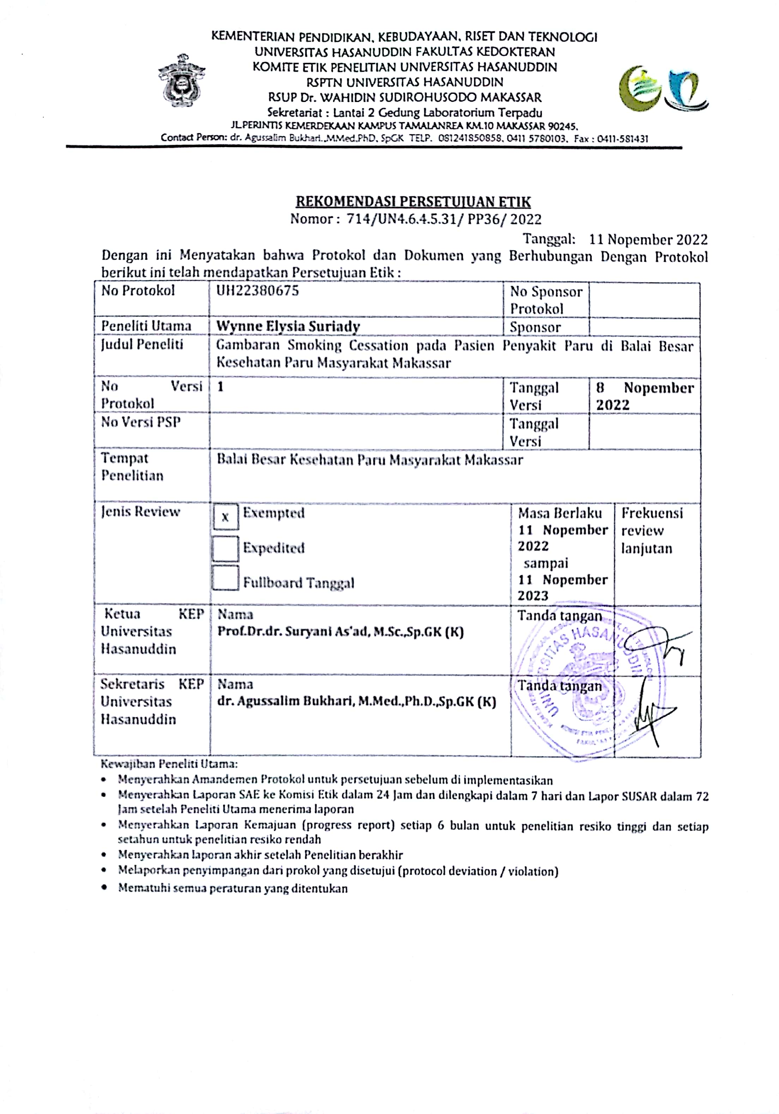
Lampiran 3 : Penjelasan sebelum penelitian
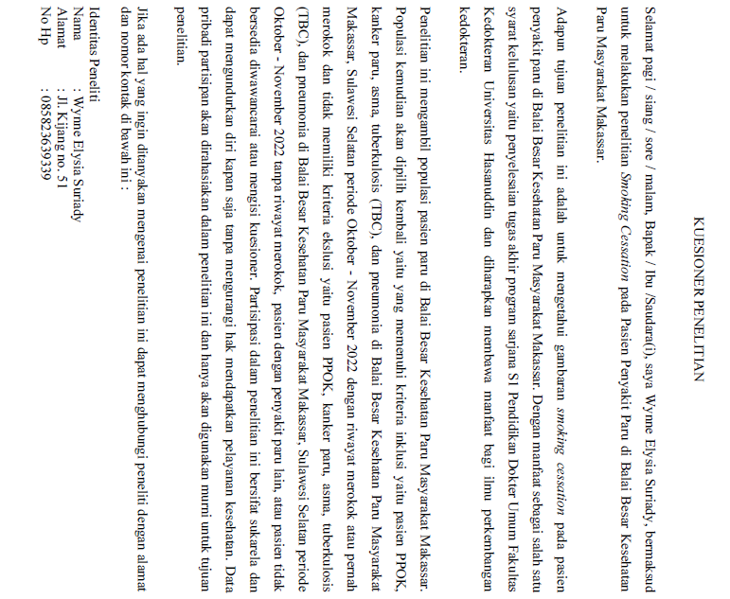

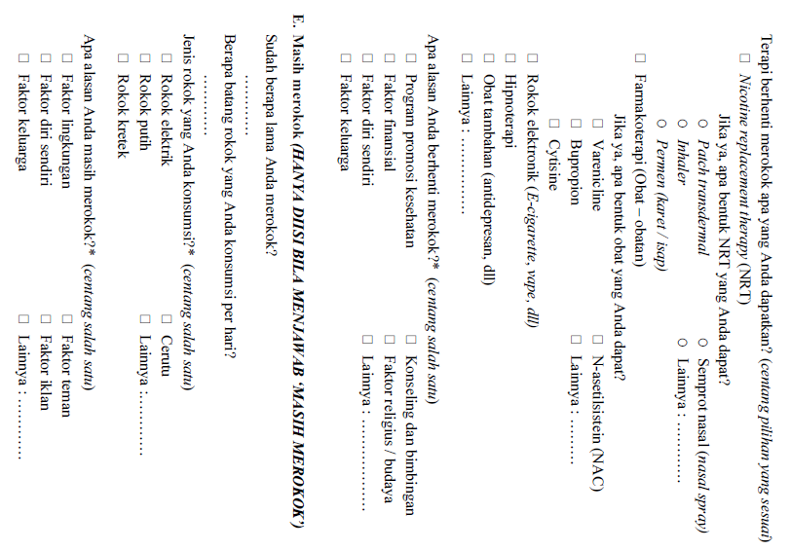
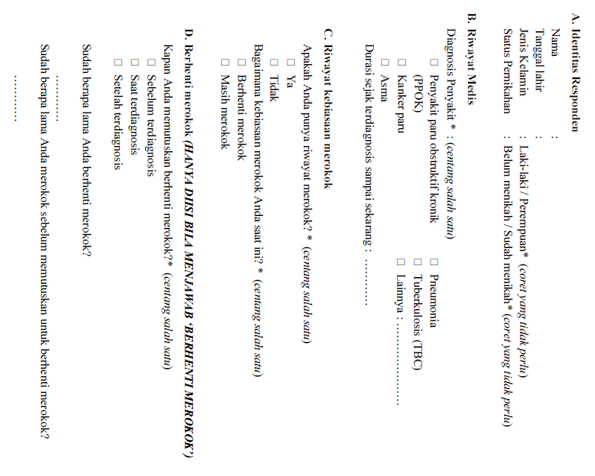
Lampiran 4 : Kuesioner Penelitian

